ОТЧЁТ
по лабораторной работе № 3
по дисциплине «Программирование и администрирование
в среде системы управления базами данных»

«Учёт квартплаты: сальдо, начисления и платежи по лицевым счетам»

Выполнил(а): Скоромникова Юлия
Группа: 15.27Д-МО03/23б

Цель и задание работы
Цель работы: научиться проектировать базу данных для учёта операций по лицевым счетам, создавать веб-интерфейс для заполнения таблиц и оформлять отчёты (сводки) в виде хранимых процедур MySQL.
Задание:
- Создать базу данных MySQL.
- Создать в базе данных три таблицы: saldo (сальдо по лицевому счёту), charges (начисления по лицевому счёту), payments (платежи по лицевому счёту).
- Реализовать WEB-интерфейс для заполнения таблиц.
- Реализовать стандартные модули вывода информации на основе хранимых процедур (3 модуля): оборотная ведомость (в клетке за месяц первая строка - начисления по квартире, вторая - платёж, третья - сальдо на конец месяца), оборотная ведомость по квартире, сводка по категориям должников.
Сальдо - бухгалтерский термин, обозначающий итог на начало или конец периода по счёту. В работе принято: положительное сальдо означает долг жильца, отрицательное - переплату (аванс). Сальдо на конец месяца вычисляется по формуле:
сальдо на конец = сальдо на начало + начислено − оплачено.

Среда выполнения
Работа выполнялась на стенде, развёрнутом с помощью Docker Compose (файл docker-compose.yml) и состоящем из трёх контейнеров:
- db - СУБД MySQL 8.0, кодировка utf8mb4, сравнение utf8mb4_unicode_ci (порт 3308);
- phpmyadmin - веб-интерфейс администрирования phpMyAdmin (http://localhost:8081);
- web - веб-сервер Apache с PHP 8.3 и расширением pdo_mysql, на котором работает интерфейс учёта квартплаты (http://localhost:8001).
При первом запуске контейнер db автоматически выполняет сценарии из каталога sql: 01_schema.sql (база данных и таблицы), 02_data.sql (тестовые данные) и 03_procedures.sql (хранимые процедуры).

1. Создание базы данных и таблиц
Создана база данных kvartplata с кодировкой utf8mb4, что позволяет хранить русские тексты (фамилии жильцов, названия услуг).
CREATE DATABASE IF NOT EXISTS kvartplata
CHARACTER SET utf8mb4
COLLATE utf8mb4_unicode_ci;

USE kvartplata;
Кроме трёх таблиц из задания создан справочник лицевых счетов accounts. На него ссылаются таблицы saldo, charges и payments, поэтому номер квартиры, фамилия квартиросъёмщика и площадь хранятся в одном месте и не повторяются в каждой записи. Связь обеспечивается внешними ключами (FOREIGN KEY) с каскадным удалением.
Для контроля правильности данных используются ограничения:
- UNIQUE - нельзя дважды ввести сальдо на один и тот же месяц или начисление за одну услугу в одном месяце;
- CHECK - месяц хранится как дата 1-го числа, номер лицевого счёта состоит из 6-10 цифр, площадь и сумма платежа положительны;
- FOREIGN KEY - запись нельзя привязать к несуществующему лицевому счёту.
Суммы хранятся в типе DECIMAL(12,2), чтобы денежные расчёты выполнялись без ошибок округления, свойственных типам FLOAT и DOUBLE.

1.1. Таблица accounts (лицевые счета)
Таблица 1 - Реквизитный состав таблицы accounts
Поле | Тип | Описание
id | INT UNSIGNED, PK | идентификатор
account_no | VARCHAR(10), UNIQUE | номер лицевого счёта (6-10 цифр)
flat | SMALLINT UNSIGNED, UNIQUE | номер квартиры
owner | VARCHAR(150) | ответственный квартиросъёмщик
area | DECIMAL(6,2) | общая площадь, м²
residents | TINYINT UNSIGNED | число проживающих

CREATE TABLE accounts (
id INT UNSIGNED NOT NULL AUTO_INCREMENT,
account_no VARCHAR(10) NOT NULL COMMENT 'Номер лицевого счёта',
flat SMALLINT UNSIGNED NOT NULL COMMENT 'Номер квартиры',
owner VARCHAR(150) NOT NULL COMMENT 'Ответственный квартиросъёмщик',
area DECIMAL(6,2) NOT NULL COMMENT 'Общая площадь, м²',
residents TINYINT UNSIGNED NOT NULL DEFAULT 1 COMMENT 'Число проживающих',
PRIMARY KEY (id),
UNIQUE KEY uq_account_no (account_no),
UNIQUE KEY uq_flat (flat),
CONSTRAINT chk_account_no CHECK (account_no REGEXP '^[0-9]{6,10}$'),
CONSTRAINT chk_area CHECK (area > 0)
) ENGINE = InnoDB COMMENT = 'Лицевые счета';

1.2. Таблица saldo (сальдо по лицевому счёту)
Хранит сальдо лицевого счёта на начало месяца. Обязательно вводится входящее сальдо на начало года; сальдо следующих месяцев либо вычисляется процедурами, либо записывается при закрытии месяца (процедура sp_close_month, раздел 3.5).
Таблица 2 - Реквизитный состав таблицы saldo
Поле | Тип | Описание
id | INT UNSIGNED, PK | идентификатор
account_id | INT UNSIGNED, FK → accounts | лицевой счёт
period | DATE (1-е число) | месяц, на начало которого зафиксировано сальдо
amount | DECIMAL(12,2) | сумма сальдо: «+» долг, «−» переплата

CREATE TABLE saldo (
id INT UNSIGNED NOT NULL AUTO_INCREMENT,
account_id INT UNSIGNED NOT NULL COMMENT 'Лицевой счёт',
period DATE NOT NULL COMMENT 'Месяц (1-е число), на начало которого зафиксировано сальдо',
amount DECIMAL(12,2) NOT NULL COMMENT 'Сальдо: + долг / − переплата',
PRIMARY KEY (id),
UNIQUE KEY uq_saldo (account_id, period),
CONSTRAINT fk_saldo_account FOREIGN KEY (account_id) REFERENCES accounts (id)
ON DELETE CASCADE,
CONSTRAINT chk_saldo_period CHECK (DAYOFMONTH(period) = 1)
) ENGINE = InnoDB COMMENT = 'Сальдо по лицевому счёту';

1.3. Таблица charges (начисления по лицевому счёту)
Начисления хранятся в разрезе услуг: содержание жилья, отопление, холодная и горячая вода, водоотведение, электроэнергия, обращение с ТКО, капитальный ремонт. Отрицательная сумма означает перерасчёт (уменьшение начисления).
Таблица 3 - Реквизитный состав таблицы charges
Поле | Тип | Описание
id | INT UNSIGNED, PK | идентификатор
account_id | INT UNSIGNED, FK → accounts | лицевой счёт
period | DATE (1-е число) | расчётный месяц
service | VARCHAR(50) | услуга
amount | DECIMAL(12,2) | сумма начисления

CREATE TABLE charges (
id INT UNSIGNED NOT NULL AUTO_INCREMENT,
account_id INT UNSIGNED NOT NULL COMMENT 'Лицевой счёт',
period DATE NOT NULL COMMENT 'Расчётный месяц (1-е число)',
service VARCHAR(50) NOT NULL COMMENT 'Услуга',
amount DECIMAL(12,2) NOT NULL COMMENT 'Сумма начисления (отрицательная — перерасчёт)',
PRIMARY KEY (id),
UNIQUE KEY uq_charge (account_id, period, service),
KEY ix_charges_period (period),
CONSTRAINT fk_charges_account FOREIGN KEY (account_id) REFERENCES accounts (id)
ON DELETE CASCADE,
CONSTRAINT chk_charges_period CHECK (DAYOFMONTH(period) = 1)
) ENGINE = InnoDB COMMENT = 'Начисления по лицевому счёту';

1.4. Таблица payments (платежи по лицевому счёту)
Платёж учитывается в том месяце, в котором деньги поступили на расчётный счёт (поле pay_date).
Таблица 4 - Реквизитный состав таблицы payments
Поле | Тип | Описание
id | INT UNSIGNED, PK | идентификатор
account_id | INT UNSIGNED, FK → accounts | лицевой счёт
pay_date | DATE | дата поступления на расчётный счёт
amount | DECIMAL(12,2), > 0 | сумма платежа
source | VARCHAR(30) | способ оплаты: банк, онлайн, касса, почта
doc_no | VARCHAR(20), NULL | номер платёжного документа

CREATE TABLE payments (
id INT UNSIGNED NOT NULL AUTO_INCREMENT,
account_id INT UNSIGNED NOT NULL COMMENT 'Лицевой счёт',
pay_date DATE NOT NULL COMMENT 'Дата поступления на расчётный счёт',
amount DECIMAL(12,2) NOT NULL COMMENT 'Сумма платежа',
source VARCHAR(30) NOT NULL DEFAULT 'Банк' COMMENT 'Способ оплаты',
doc_no VARCHAR(20) NULL COMMENT 'Номер платёжного документа',
PRIMARY KEY (id),
KEY ix_payments_account_date (account_id, pay_date),
CONSTRAINT fk_payments_account FOREIGN KEY (account_id) REFERENCES accounts (id)
ON DELETE CASCADE,
CONSTRAINT chk_payments_amount CHECK (amount > 0)
) ENGINE = InnoDB COMMENT = 'Платежи по лицевому счёту';
Список таблиц базы данных в phpMyAdmin показан на рисунке 1, структура таблицы charges с индексами - на рисунке 2, внешний ключ - на рисунке 3.
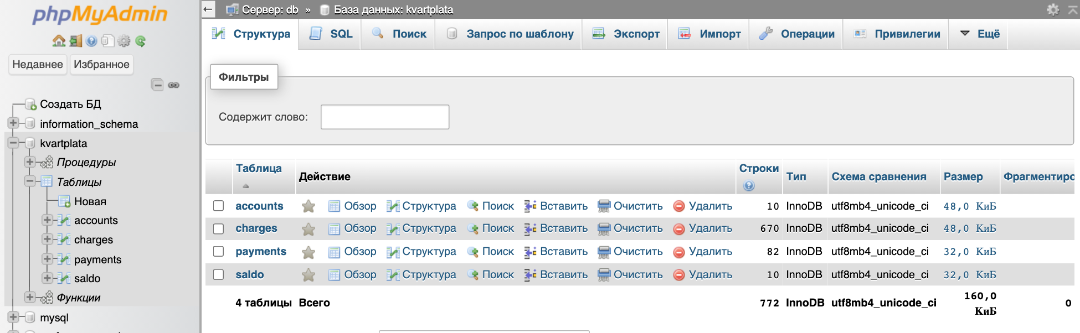
Рисунок 1 - Таблицы базы данных kvartplata в phpMyAdmin
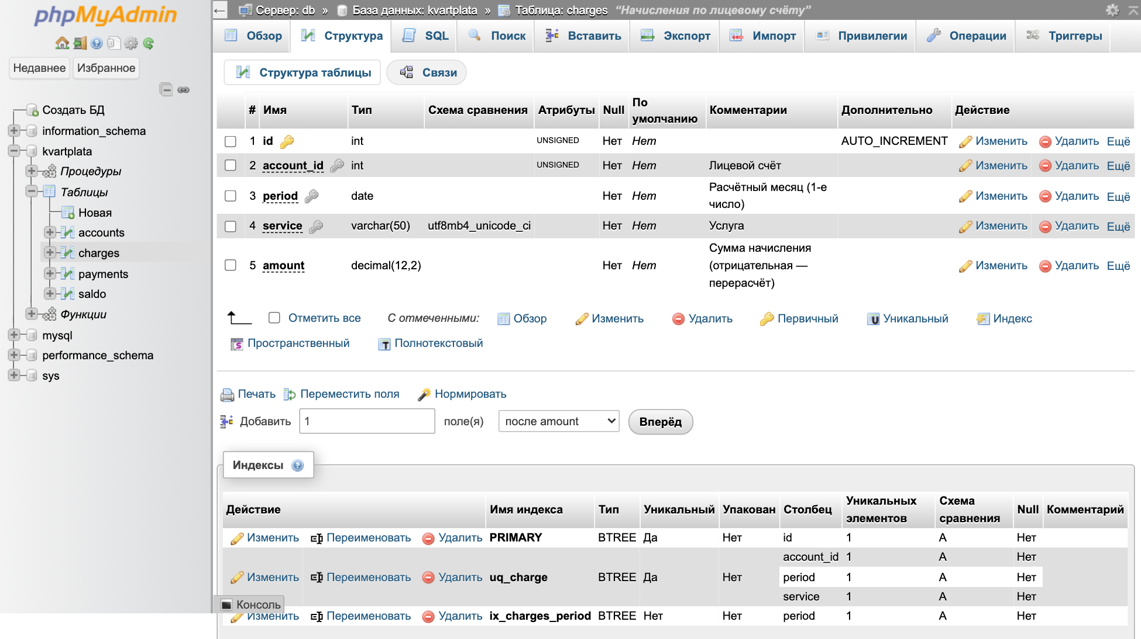
Рисунок 2 - Структура таблицы charges в phpMyAdmin
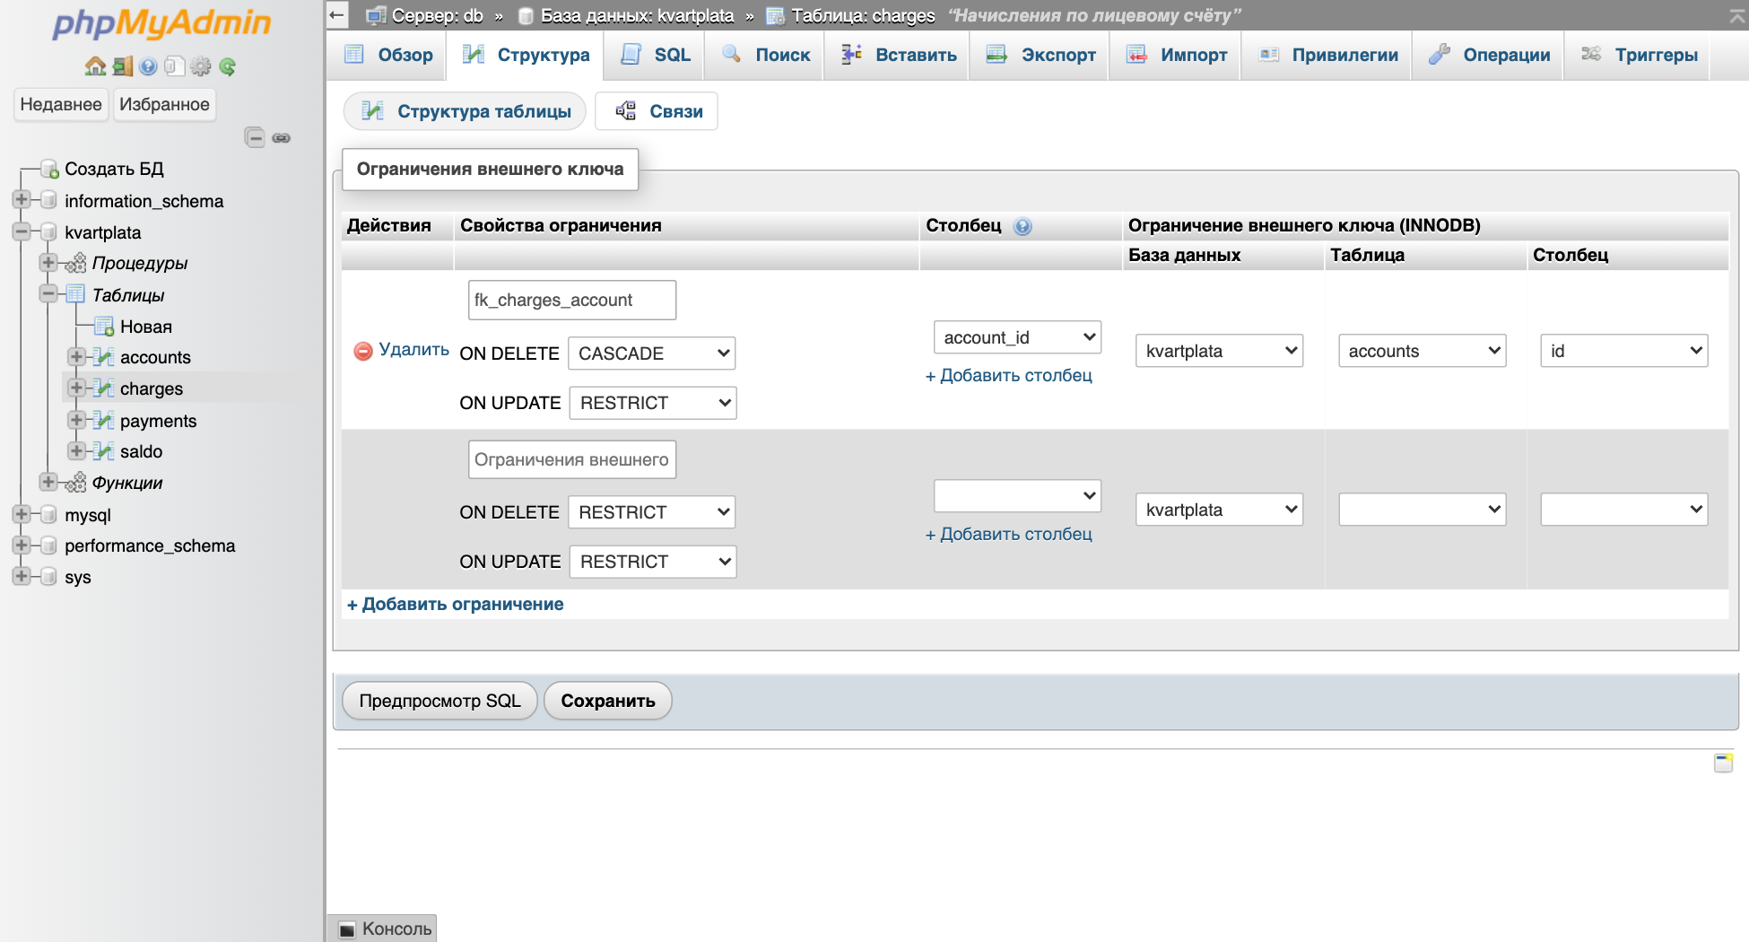
Рисунок 3 - Внешний ключ fk_charges_account таблицы charges
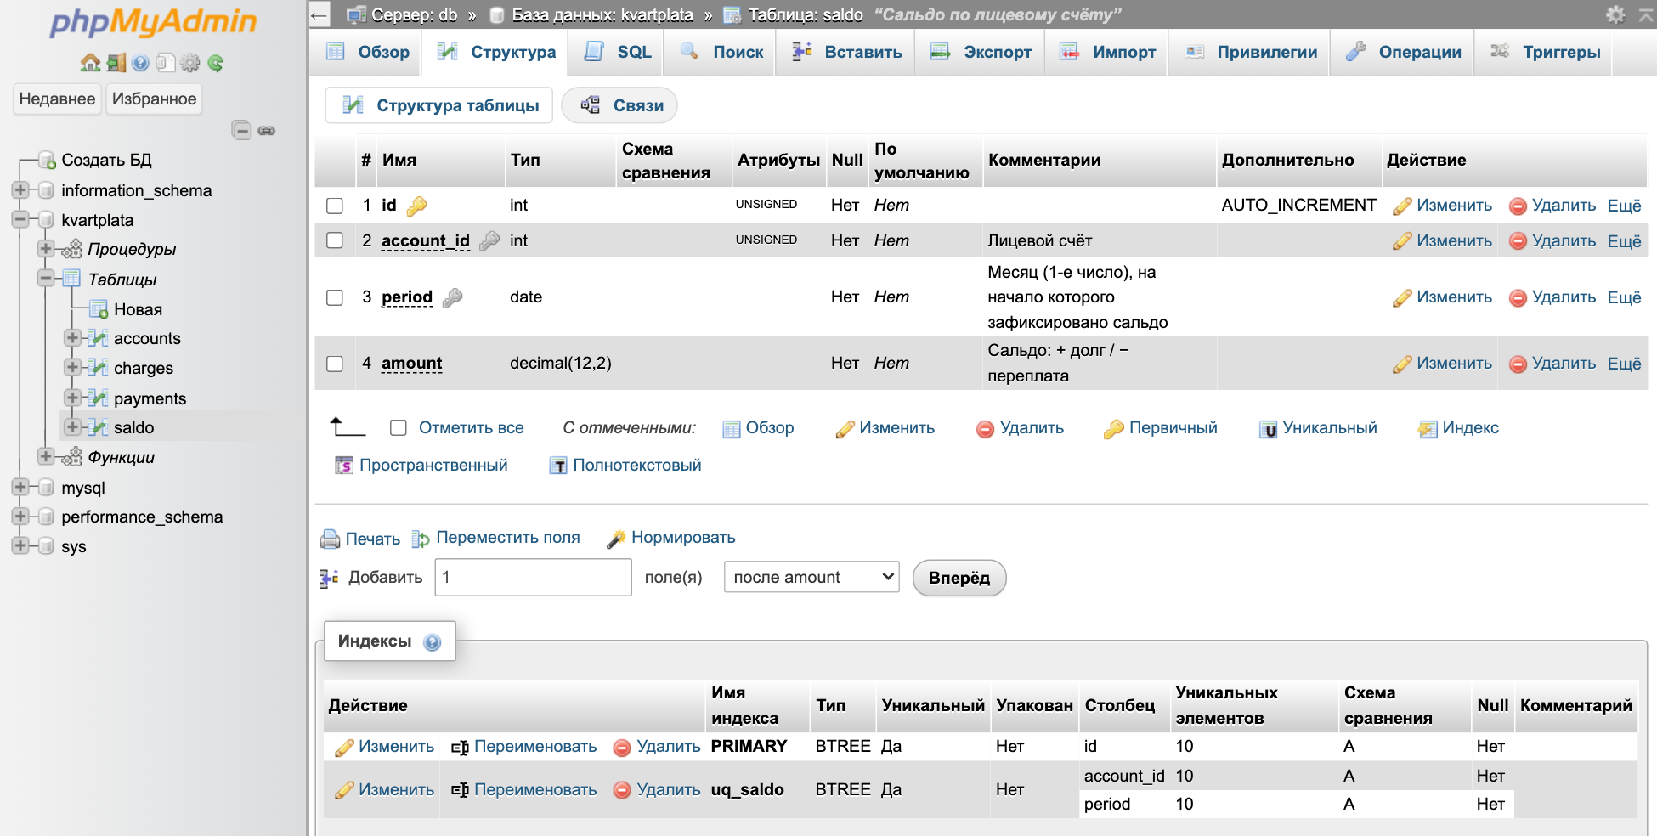
Рисунок 4 - Структура таблицы saldo в phpMyAdmin
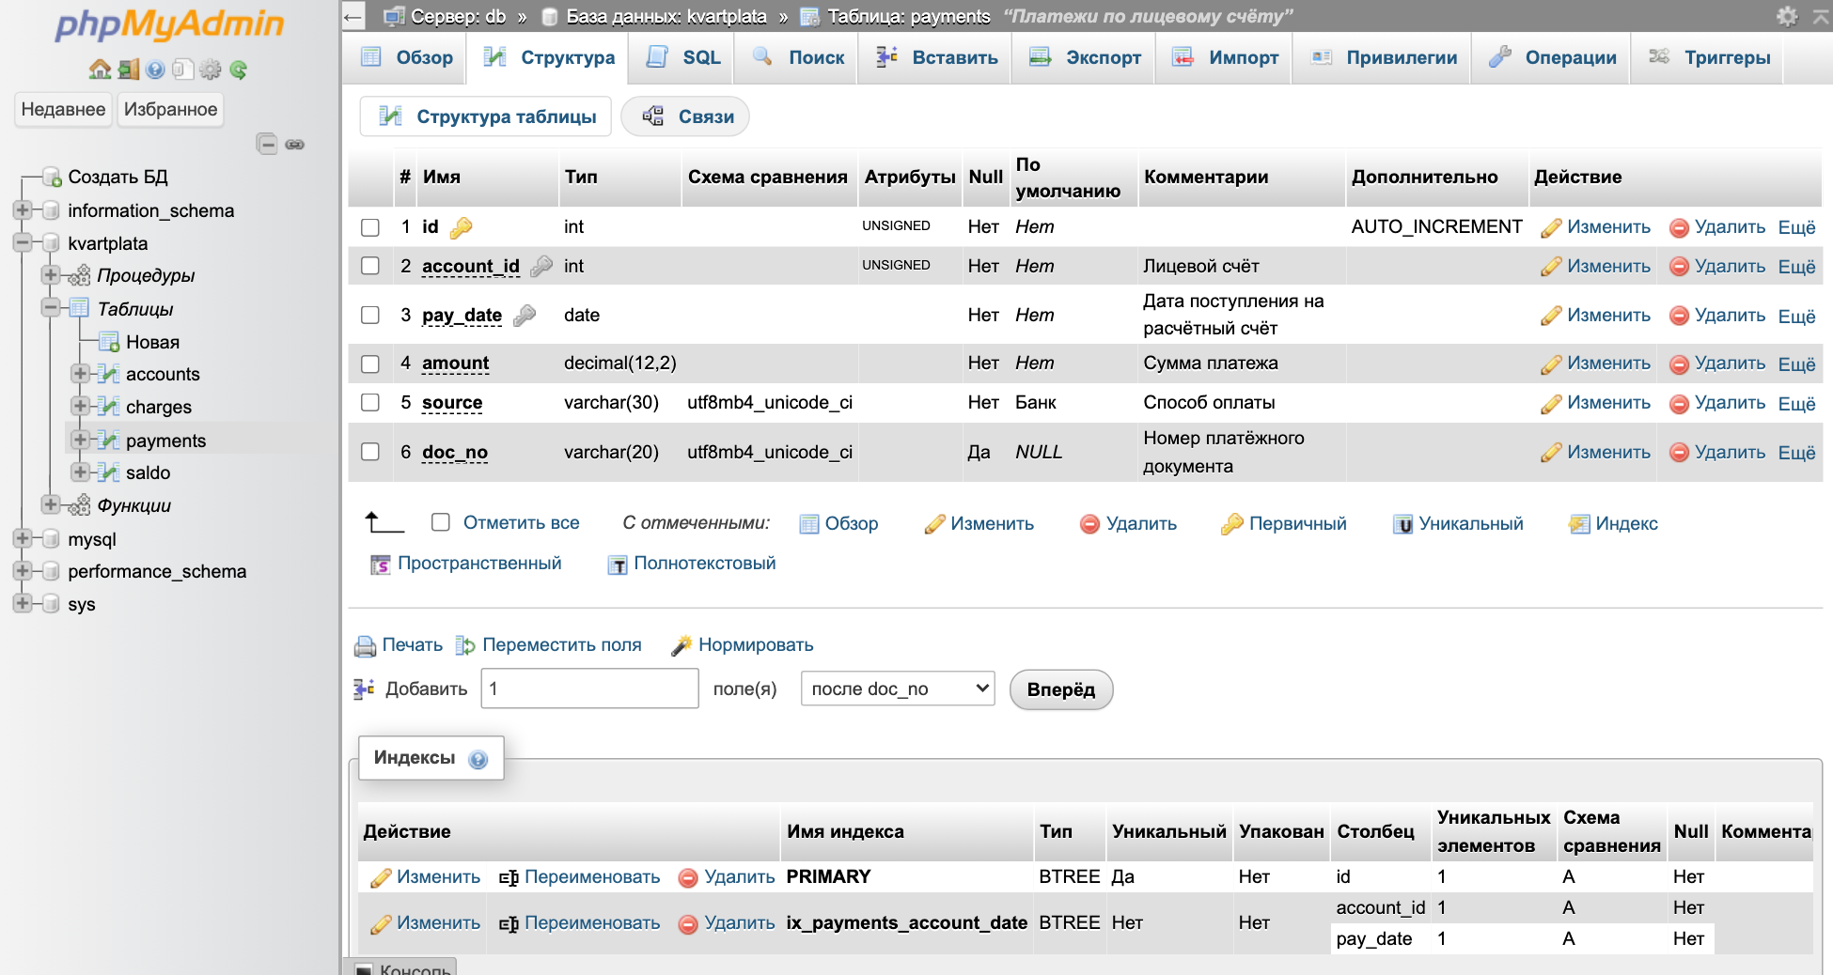
Рисунок 5 - Структура таблицы payments в phpMyAdmin

1.5. Тестовые данные
Для проверки отчётов таблицы заполнены данными по 10 квартирам за январь-сентябрь 2026 года (файл sql/02_data.sql): входящее сальдо на 01.01.2026, 670 начислений по восьми услугам и 82 платежа. Данные подобраны так, чтобы в отчётах встречались разные ситуации: жильцы, которые платят каждый месяц; должники на 1, 2, 3 и более месяцев; квартира 6 с переплатой (платит авансом раз в два месяца).
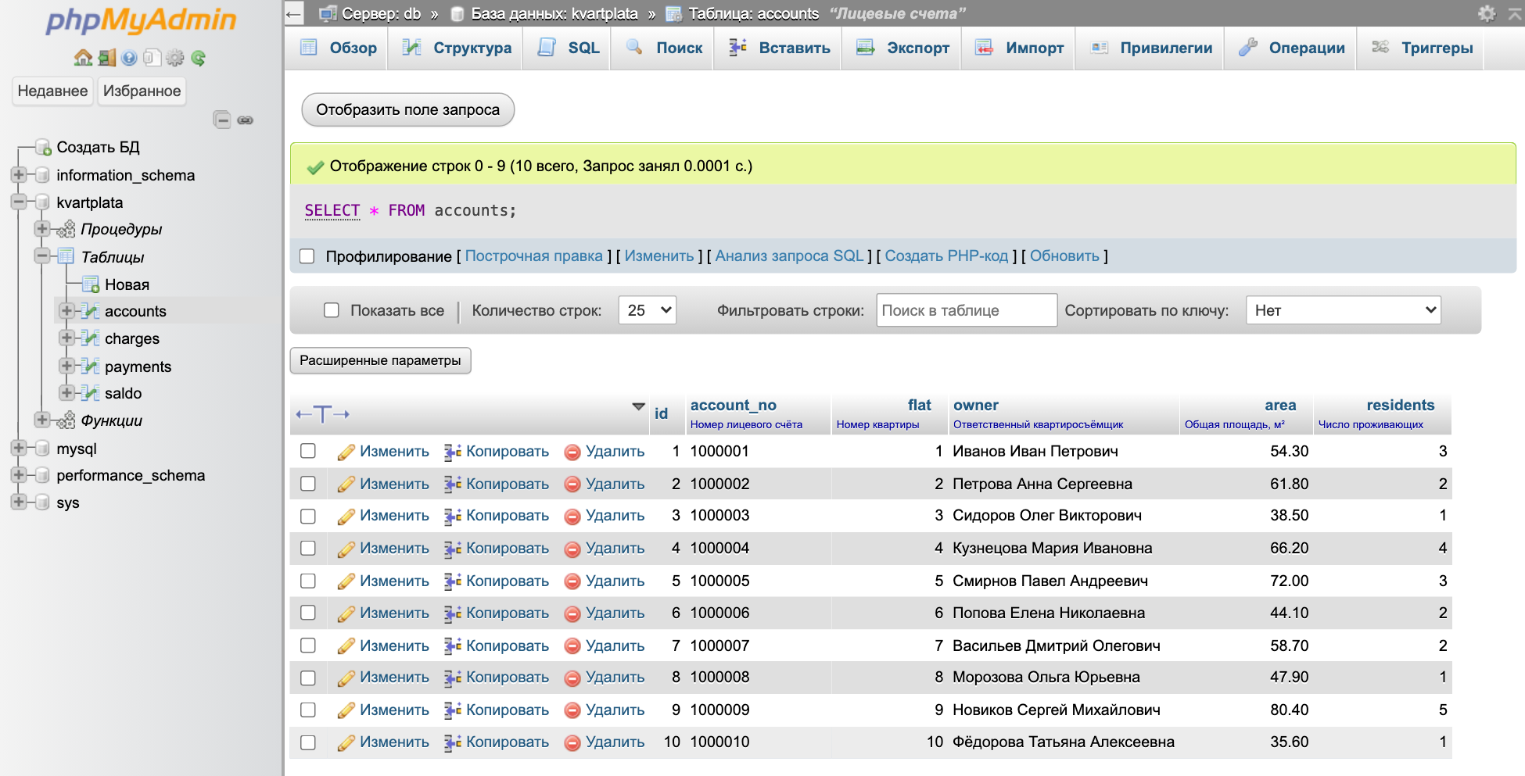
Рисунок 6 - Содержимое таблицы accounts
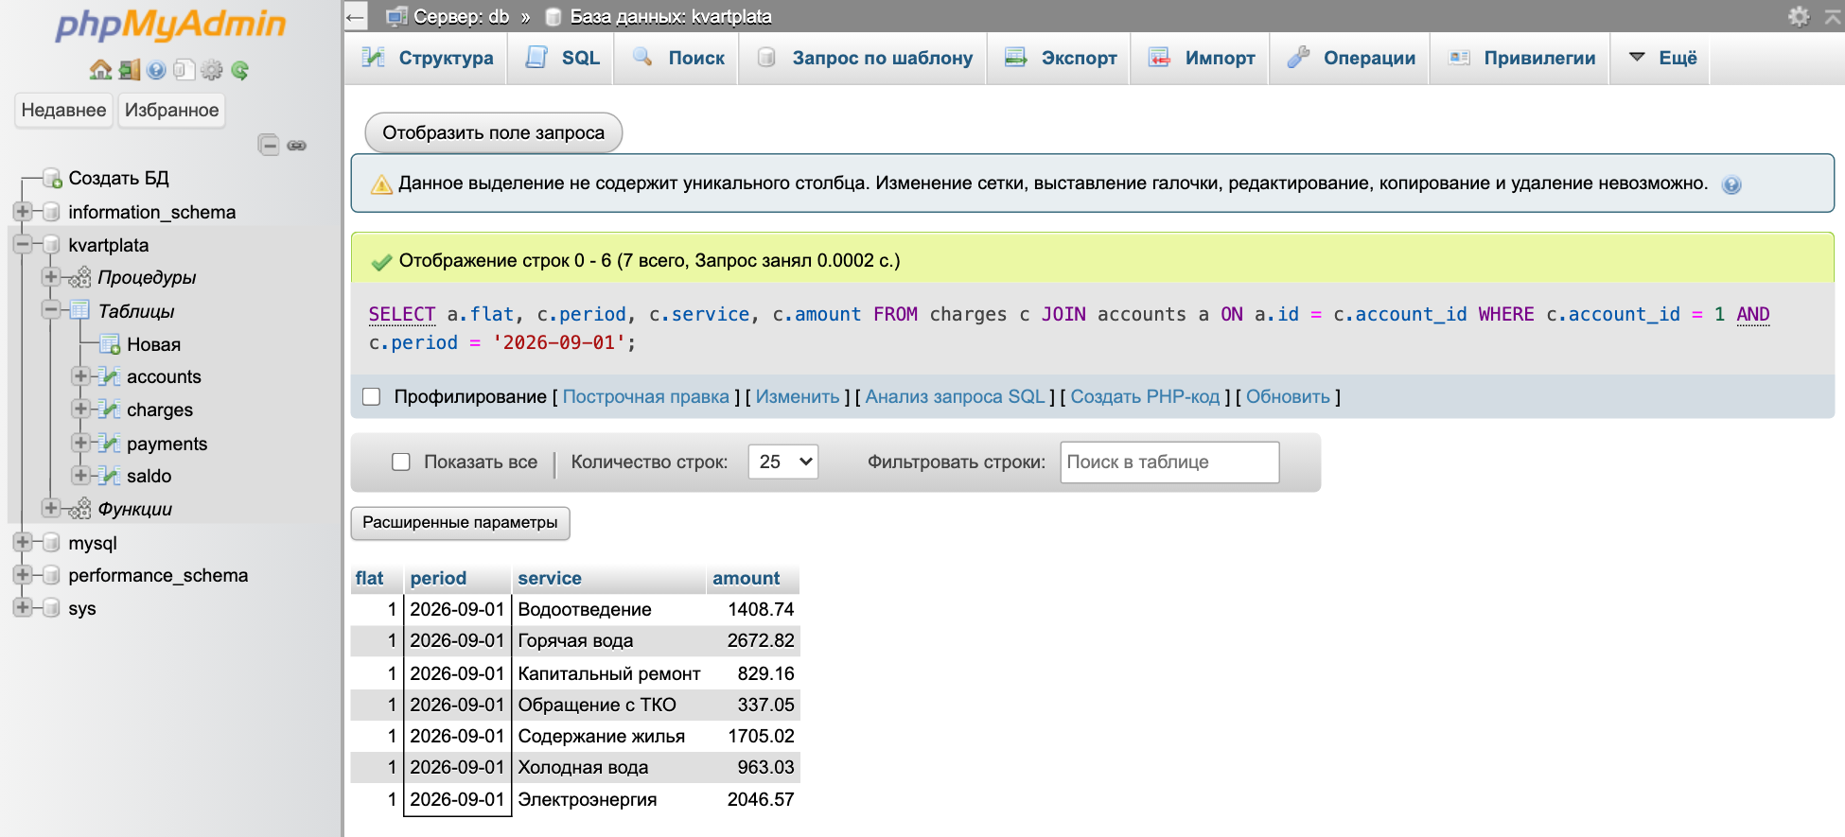
Рисунок 7 - Начисления по квартире 1 за сентябрь 2026 года

2. WEB-интерфейс для заполнения таблиц
Интерфейс реализован в виде набора веб-страниц на PHP (каталог web). Страницы подключаются к базе данных через PDO. Все значения из форм передаются в запросы через подготовленные запросы (prepared statements), что защищает от SQL-инъекций.
Таблица 5 - Файлы веб-интерфейса
Файл | Назначение
lib.php | подключение к БД, вызов процедур, общая шапка и меню
index.php | главная страница: итоговые показатели и ссылки на разделы
edit.php | ввод, изменение и удаление записей во всех четырёх таблицах
turnover.php | модуль 1 - оборотная ведомость
account.php | модуль 2 - оборотная ведомость по квартире
debtors.php | модуль 3 - сводка по категориям должников
style.css | оформление страниц

Возможности интерфейса заполнения таблиц:
- добавление, изменение и удаление записей в таблицах accounts, saldo, charges и payments;
- выбор квартиры из выпадающего списка, ввод месяца и даты через календарь;
- фильтр списка записей по квартире и по месяцу, строка «Итого» с суммой;
- проверка обязательных полей и понятные сообщения об ошибках (повторная запись, нарушение ограничения CHECK, удаление используемой записи);
- закрытие месяца - запись рассчитанного сальдо на начало следующего месяца;
- цветовое выделение сальдо: долг - красным, переплата - зелёным.
Все четыре таблицы обслуживает одна страница edit.php. Состав полей каждой таблицы описан в массиве $tables, а форма ввода, список записей и SQL-запросы строятся по этому описанию. Фрагмент кода, сохраняющий запись:
$id = (int)($_POST['id'] ?? 0);
$cols = array_keys($values);
if ($id) {
$set = implode(', ', array_map(fn($c) => "$c = ?", $cols));
db()->prepare("UPDATE $t SET $set WHERE id = ?")
->execute([...array_values($values), $id]);
} else {
db()->prepare(sprintf('INSERT INTO %s (%s) VALUES (%s)', $t,
implode(', ', $cols), implode(', ', array_fill(0, count($cols), '?'))))
->execute(array_values($values));
}
Ошибки СУБД перехватываются и переводятся в понятные сообщения по коду ошибки MySQL:
$error = match ($e->errorInfo[1] ?? 0) {
1062 => 'Такая запись уже существует (нарушена уникальность)',
3819 => 'Значение не прошло проверку (CHECK): ' . $e->getMessage(),
1451 => 'Запись используется в других таблицах',
default => $e->getMessage(),
};
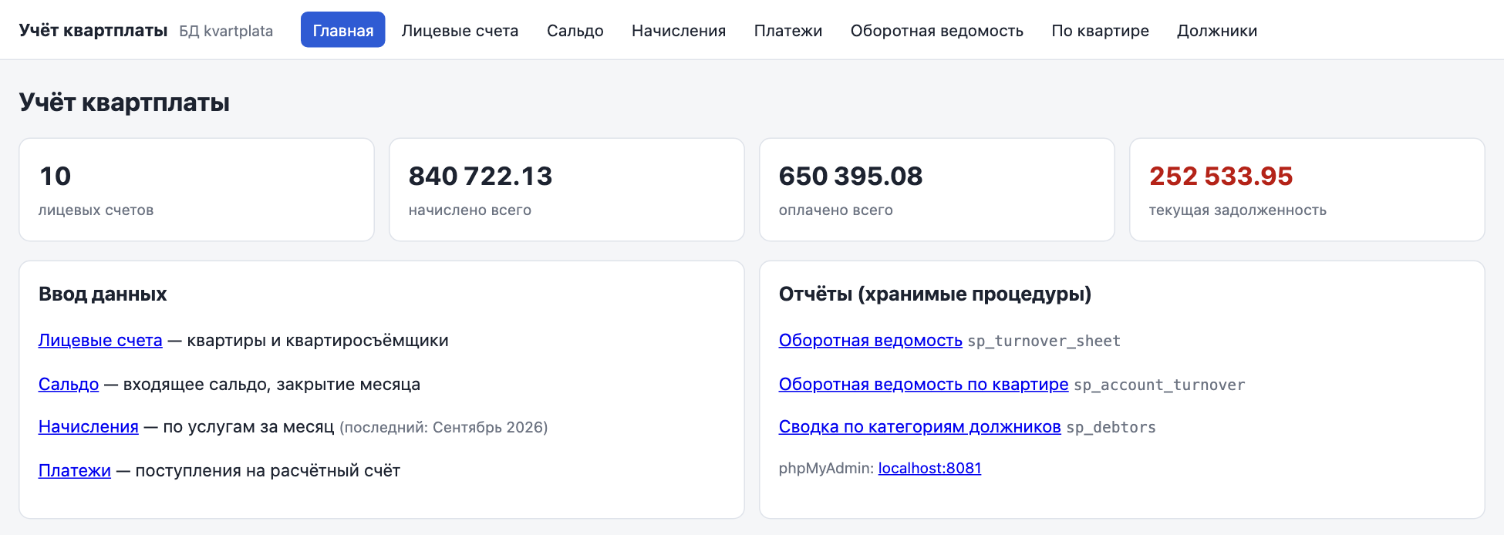
Рисунок 8 - Главная страница веб-интерфейса
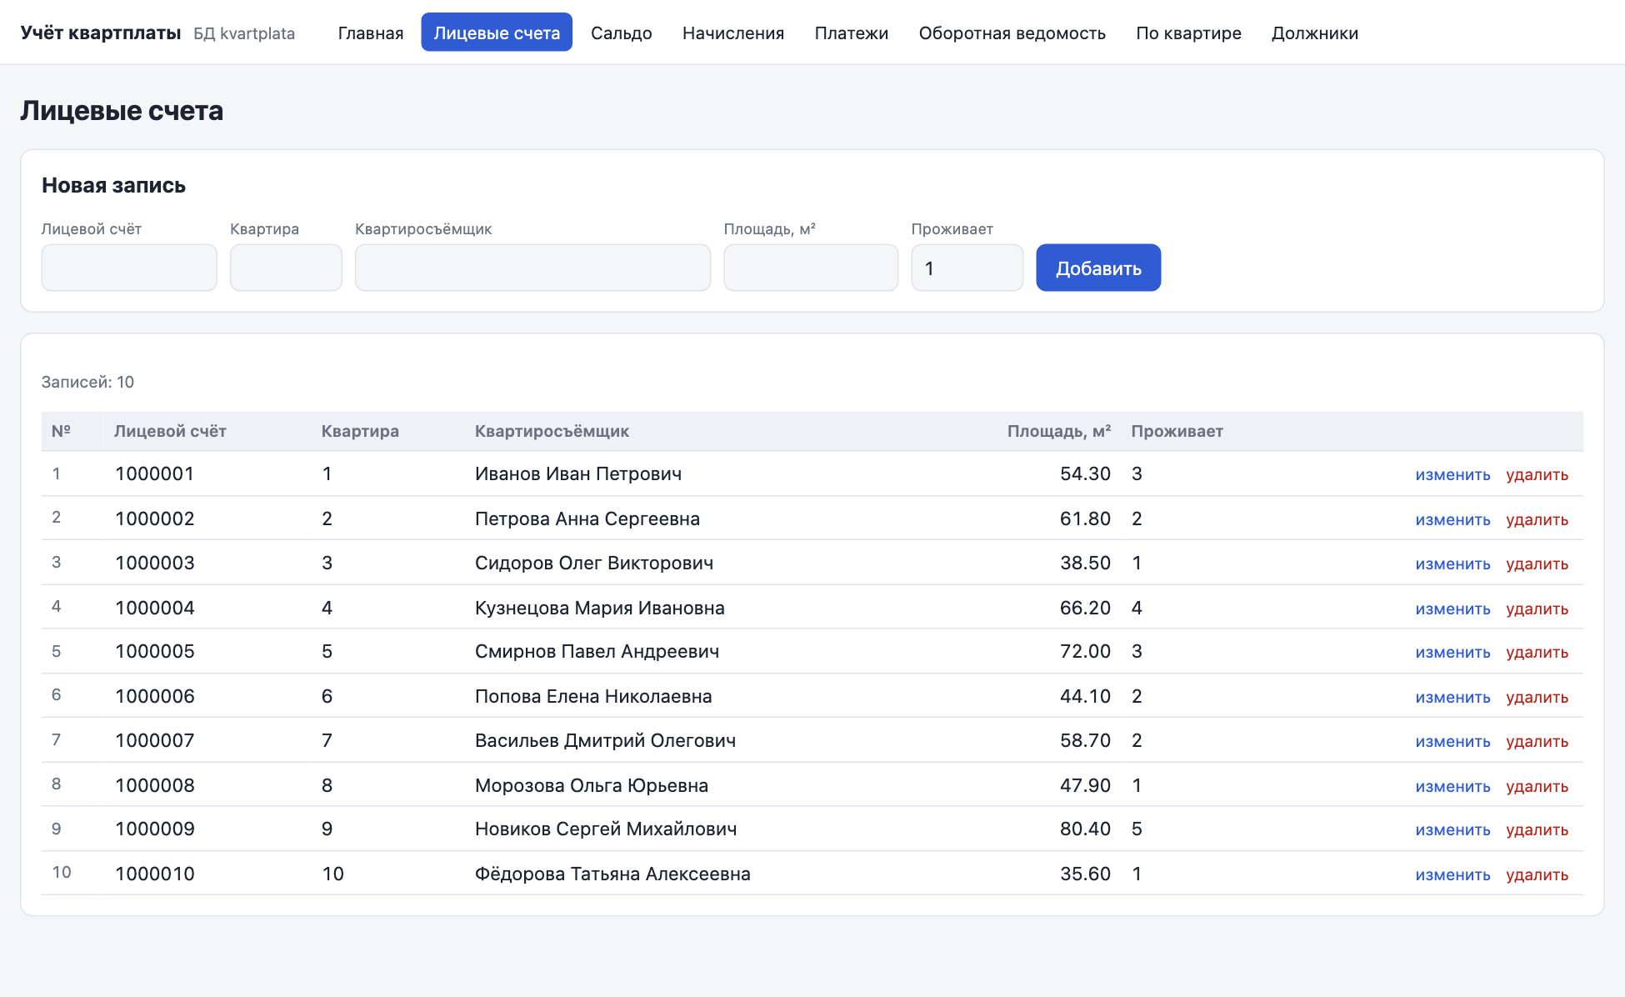
Рисунок 9 - Ввод и просмотр лицевых счетов
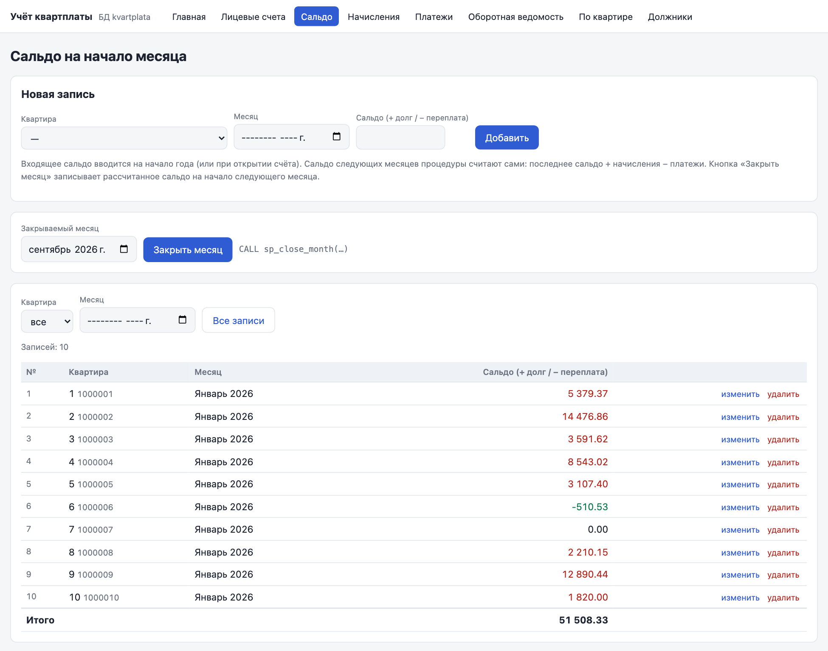
Рисунок 10 - Ввод входящего сальдо и закрытие месяца
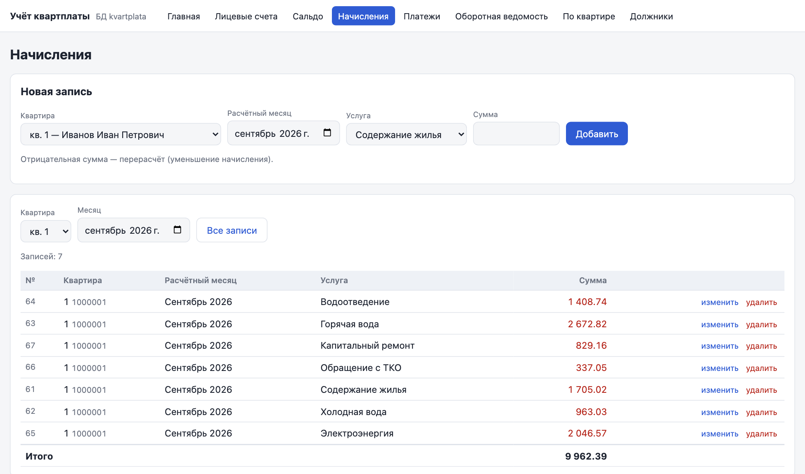
Рисунок 11 - Ввод начислений: фильтр по квартире 1 за сентябрь 2026 года
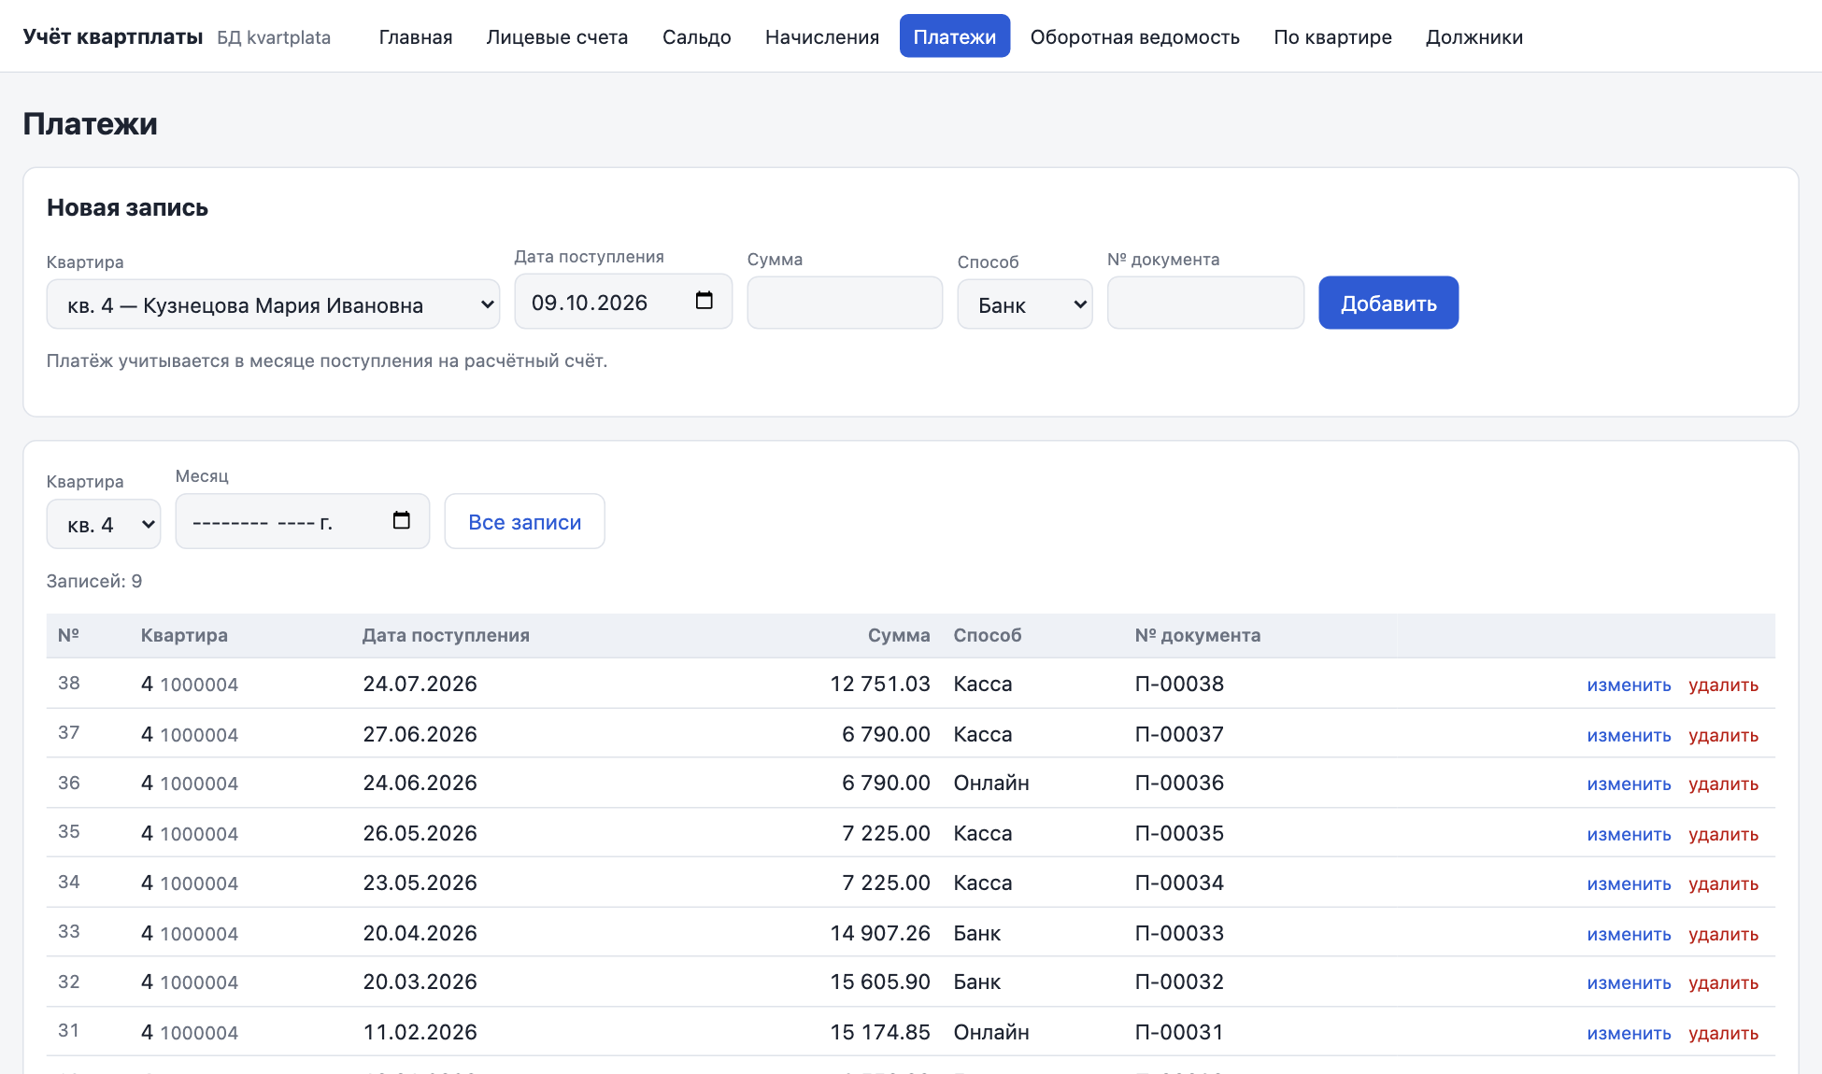
Рисунок 12 - Ввод платежей: фильтр по квартире 4
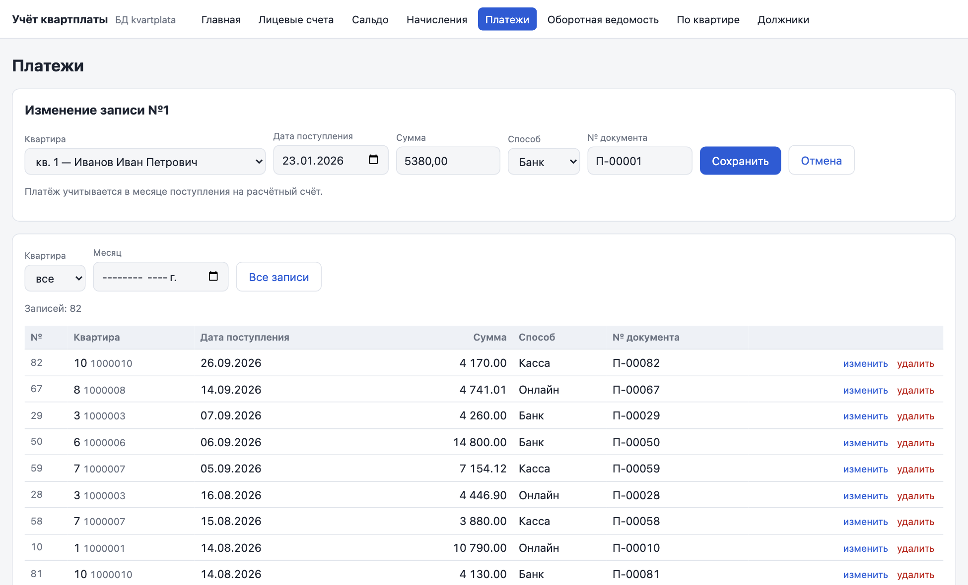
Рисунок 13 - Изменение существующего платежа
При попытке повторно ввести начисление за услугу «Содержание жилья» по квартире 1 за сентябрь 2026 года срабатывает уникальный ключ uq_charge, и интерфейс выводит сообщение об ошибке (рисунок 14).
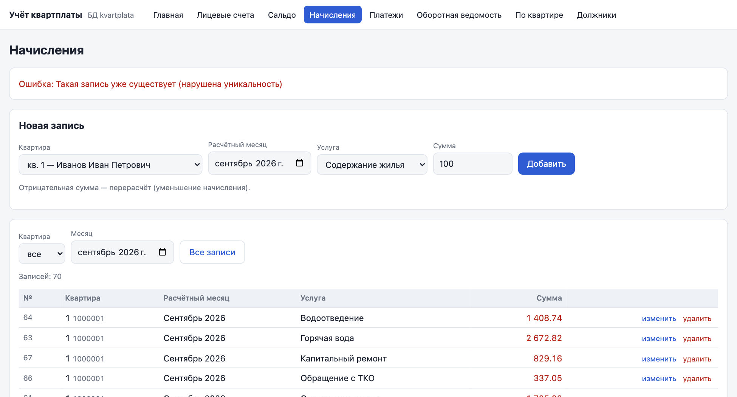
Рисунок 14 - Сообщение об ошибке при вводе повторного начисления

3. Модули вывода информации на основе хранимых процедур
Хранимая процедура - это набор SQL-операторов, который хранится на сервере базы данных под определённым именем и вызывается командой CALL. Все расчёты отчётов (суммирование начислений и платежей, вычисление сальдо, отнесение долга к категории) выполняются на сервере, а веб-страницы только вызывают процедуру и оформляют полученный результат в таблицу.
Созданные процедуры и функция перечислены в таблице 6.
Таблица 6 - Хранимые процедуры и функции базы данных kvartplata
Процедура / функция | Назначение
fn_saldo(account_id, date) | функция: сальдо лицевого счёта на начало указанной даты
sp_turnover_sheet(year) | модуль 1: оборотная ведомость за год по всем квартирам
sp_account_turnover(account_id, year) | модуль 2: оборотная ведомость по квартире (два набора результатов)
sp_debtors(date) | модуль 3: сводка по категориям должников на дату
sp_close_month(period) | закрытие месяца: запись сальдо на начало следующего месяца

Процедуры созданы сценарием sql/03_procedures.sql. Команда DELIMITER $$ меняет разделитель, чтобы точки с запятой внутри тела процедуры не завершали команду CREATE PROCEDURE. В процедурах используются общие табличные выражения (WITH), рекурсивное CTE для генерации списка месяцев и оконная функция SUM() OVER для накопительного итога, которые поддерживаются начиная с MySQL 8.0. Полный текст процедур приведён в приложении А.
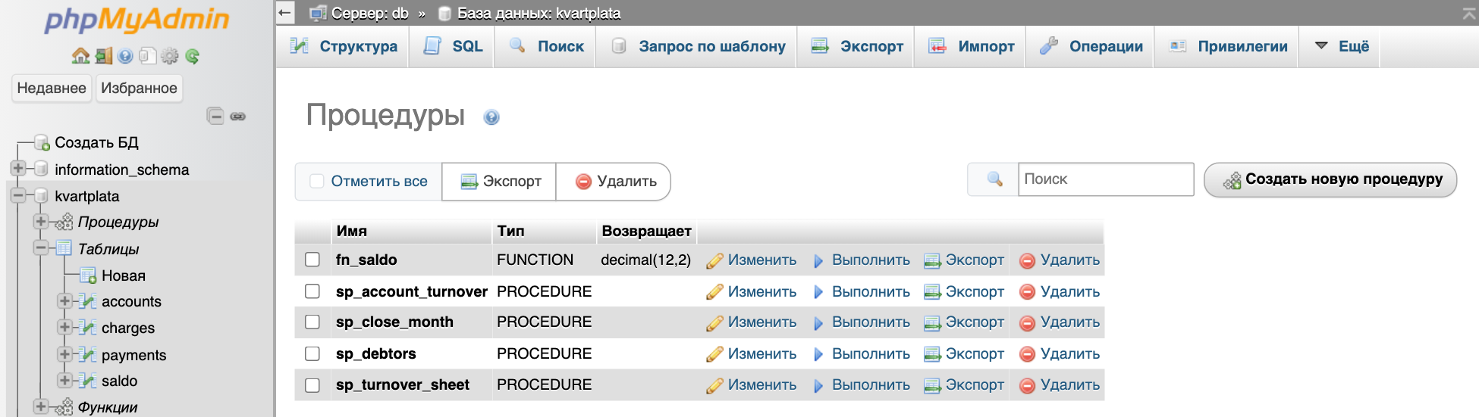
Рисунок 15 - Список хранимых процедур и функций базы данных kvartplata в phpMyAdmin

3.1. Функция fn_saldo
Функция вычисляет сальдо лицевого счёта на начало заданной даты. Она находит последнюю запись в таблице saldo не позже этой даты, прибавляет начисления и вычитает платежи, поступившие после неё. Функция используется всеми тремя модулями.
CREATE FUNCTION fn_saldo(p_account_id INT UNSIGNED, p_date DATE)
RETURNS DECIMAL(12,2)
READS SQL DATA
COMMENT 'Сальдо лицевого счёта на начало даты'
BEGIN
DECLARE v_from DATE DEFAULT '1000-01-01';
DECLARE v_amount DECIMAL(12,2) DEFAULT 0;
DECLARE v_charged, v_paid DECIMAL(12,2);

SELECT period, amount INTO v_from, v_amount
FROM saldo
WHERE account_id = p_account_id AND period <= p_date
ORDER BY period DESC
LIMIT 1;

SELECT COALESCE(SUM(amount), 0) INTO v_charged
FROM charges
WHERE account_id = p_account_id AND period >= v_from AND period < p_date;

SELECT COALESCE(SUM(amount), 0) INTO v_paid
FROM payments
WHERE account_id = p_account_id AND pay_date >= v_from AND pay_date < p_date;

RETURN v_amount + v_charged - v_paid;
END$$
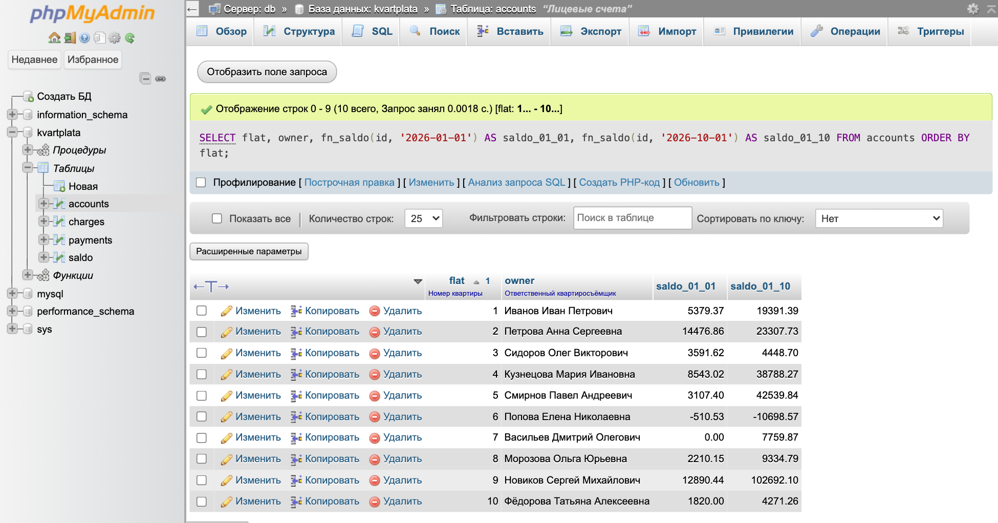
Рисунок 16 - Вызов fn_saldo: сальдо на 01.01.2026 и на 01.10.2026

3.2. Модуль 1. Оборотная ведомость
Процедура sp_turnover_sheet возвращает по каждой квартире входящее сальдо на начало года и для каждого месяца - сумму начислений, сумму платежей и сальдо на конец месяца. Список месяцев строится рекурсивным CTE months; сальдо на конец месяца вычисляется оконной функцией как накопительная сумма разности «начислено − оплачено», прибавленная к входящему сальдо.
CREATE PROCEDURE sp_turnover_sheet(IN p_year SMALLINT)
COMMENT 'Оборотная ведомость за год по всем квартирам'
BEGIN
DECLARE v_start DATE DEFAULT MAKEDATE(p_year, 1);
DECLARE v_last TINYINT;

SELECT MAX(m) INTO v_last FROM (
SELECT MONTH(period) AS m FROM charges WHERE YEAR(period) = p_year
UNION ALL
SELECT MONTH(pay_date) FROM payments WHERE YEAR(pay_date) = p_year
) t;

WITH RECURSIVE months AS (
SELECT 1 AS m
UNION ALL
SELECT m + 1 FROM months WHERE m < COALESCE(v_last, 0)
),
ch AS (
SELECT account_id, MONTH(period) AS m, SUM(amount) AS amount
FROM charges WHERE YEAR(period) = p_year
GROUP BY account_id, MONTH(period)
),
pay AS (
SELECT account_id, MONTH(pay_date) AS m, SUM(amount) AS amount
FROM payments WHERE YEAR(pay_date) = p_year
GROUP BY account_id, MONTH(pay_date)
),
grid AS (
SELECT a.id AS account_id, a.flat, fn_saldo(a.id, v_start) AS saldo_in,
mo.m, COALESCE(ch.amount, 0) AS charged, COALESCE(pay.amount, 0) AS paid
FROM accounts a
CROSS JOIN months mo
LEFT JOIN ch ON ch.account_id = a.id AND ch.m = mo.m
LEFT JOIN pay ON pay.account_id = a.id AND pay.m = mo.m
)
SELECT account_id, flat, saldo_in, m AS month, charged, paid,
saldo_in + SUM(charged - paid) OVER (PARTITION BY account_id ORDER BY m) AS saldo_out
FROM grid
ORDER BY flat, m;
END$$
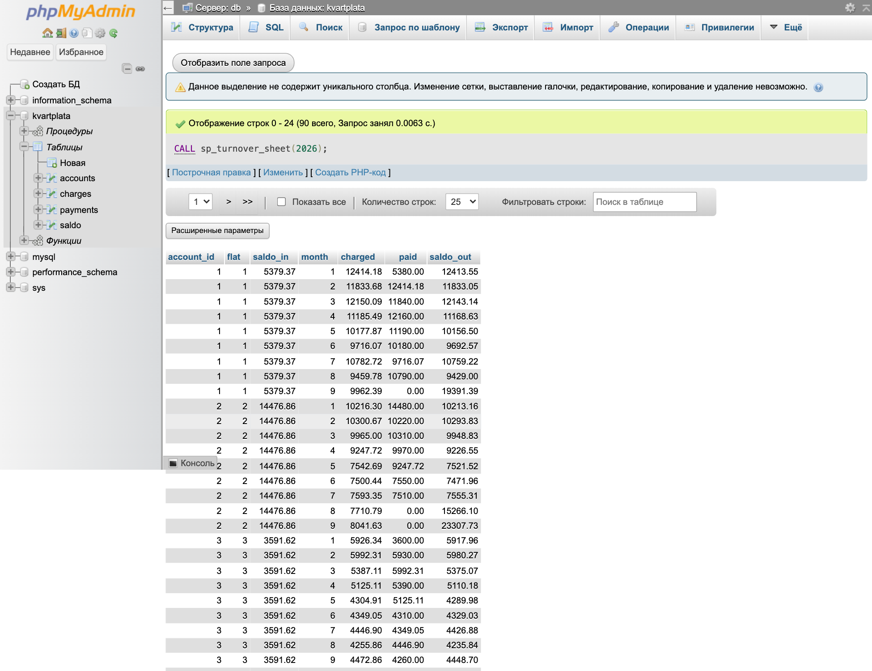
Рисунок 17 - Вызов sp_turnover_sheet(2026) в phpMyAdmin (первые строки результата)
Страница turnover.php сворачивает строки «квартира × месяц» в таблицу, как в образце задания: в клетке за месяц первая строка - начисления, вторая - платёж, третья - сальдо на конец месяца. Последняя строка содержит итоги по дому (рисунок 18).
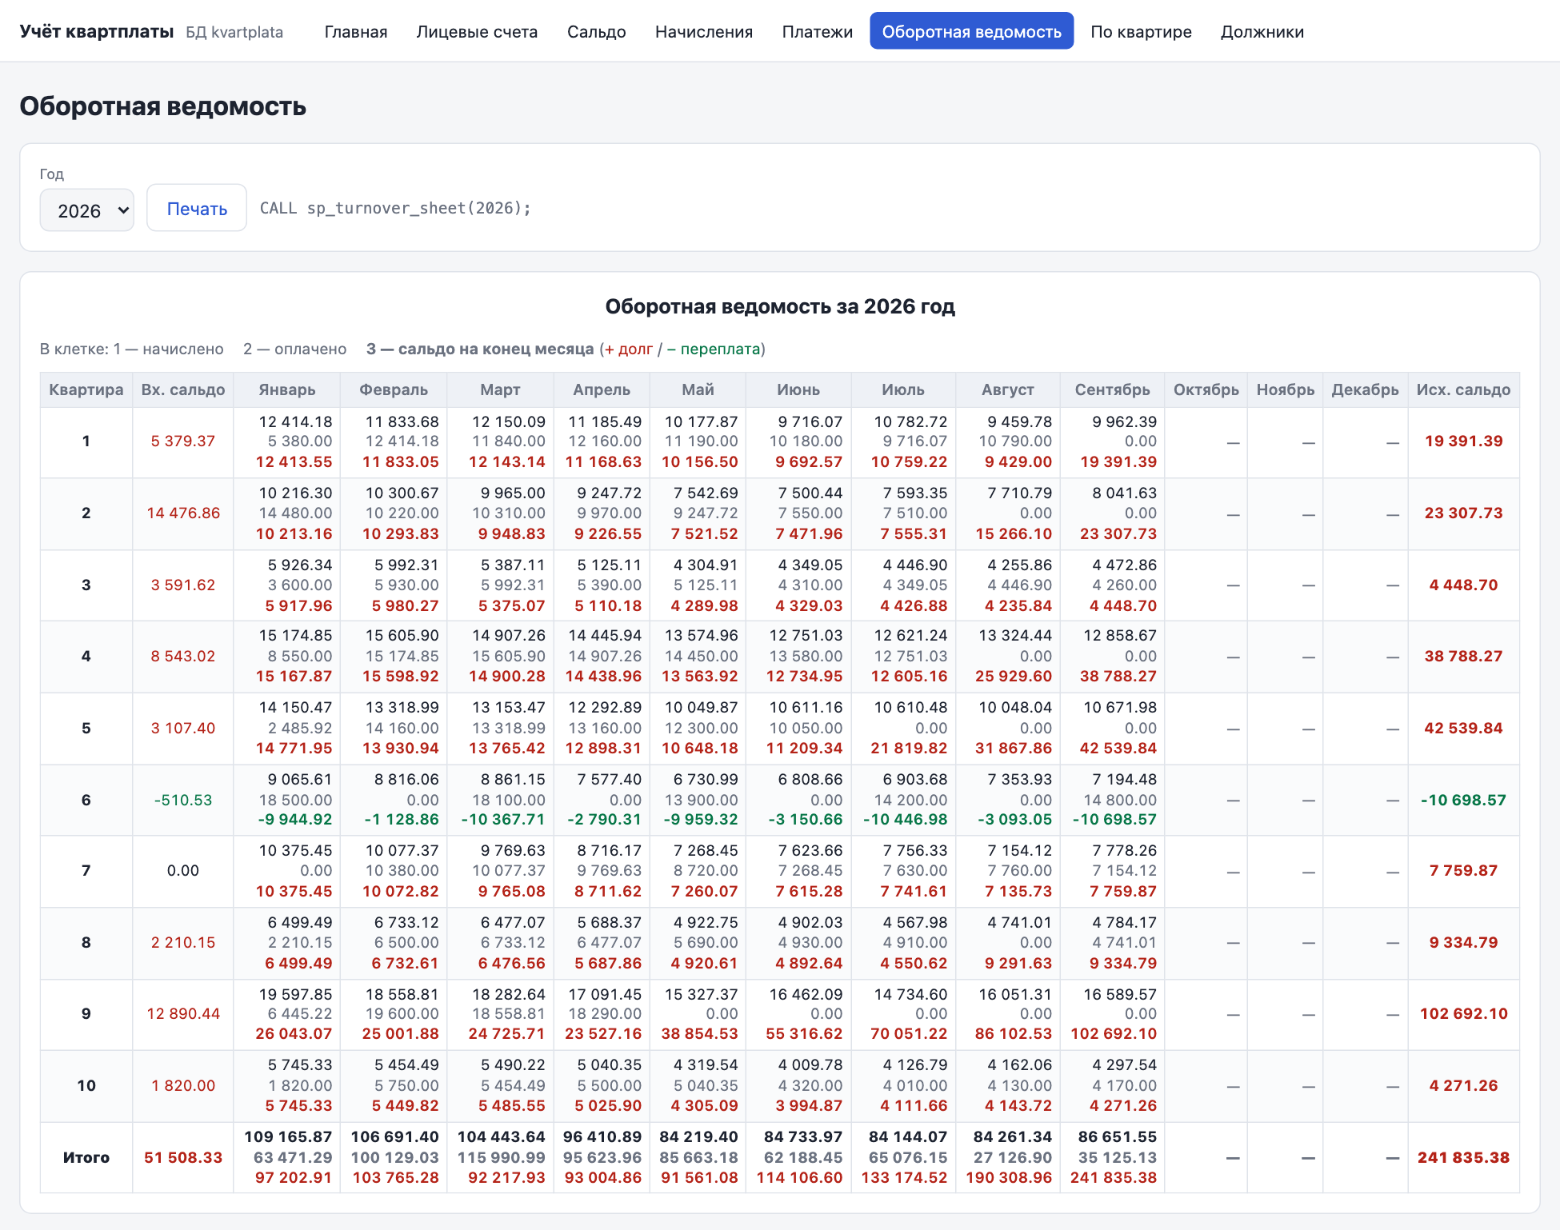
Рисунок 18 - Оборотная ведомость за 2026 год в веб-интерфейсе
Проверка по квартире 1: входящее сальдо 5 379.37, в январе начислено 12 414.18 и оплачено 5 380.00, сальдо на конец января 5 379.37 + 12 414.18 − 5 380.00 = 12 413.55, что совпадает с третьей строкой клетки.

3.3. Модуль 2. Оборотная ведомость по квартире
Процедура sp_account_turnover возвращает два набора результатов: помесячные начисления, платежи и сальдо на конец месяца, а также итоговую строку - сальдо на начало года, всего начислено и оплачено, долг или переплату за предыдущие периоды и итоговую сумму к оплате. Сумма к оплате равна сальдо на конец периода; «долг за предыдущие периоды» - это сумма к оплате без начислений последнего месяца.
CREATE PROCEDURE sp_account_turnover(IN p_account_id INT UNSIGNED, IN p_year SMALLINT)
COMMENT 'Начисления и платежи по месяцам для одной квартиры'
BEGIN
DECLARE v_start DATE DEFAULT MAKEDATE(p_year, 1);
DECLARE v_saldo DECIMAL(12,2) DEFAULT fn_saldo(p_account_id, v_start);
DECLARE v_charged, v_paid, v_last_charge DECIMAL(12,2);

WITH RECURSIVE months AS (
SELECT 1 AS m UNION ALL SELECT m + 1 FROM months WHERE m < 12
),
grid AS (
SELECT mo.m,
(SELECT COALESCE(SUM(amount), 0) FROM charges
WHERE account_id = p_account_id
AND period = DATE_ADD(v_start, INTERVAL mo.m - 1 MONTH)) AS charged,
(SELECT COALESCE(SUM(amount), 0) FROM payments
WHERE account_id = p_account_id
AND YEAR(pay_date) = p_year AND MONTH(pay_date) = mo.m) AS paid
FROM months mo
)
SELECT m AS month, charged, paid,
v_saldo + SUM(charged - paid) OVER (ORDER BY m) AS saldo_out
FROM grid
ORDER BY m;

SELECT COALESCE(SUM(amount), 0) INTO v_charged
FROM charges WHERE account_id = p_account_id AND YEAR(period) = p_year;

SELECT COALESCE(SUM(amount), 0) INTO v_paid
FROM payments WHERE account_id = p_account_id AND YEAR(pay_date) = p_year;

-- начисление последнего месяца с начислениями (текущий счёт к оплате)
SELECT COALESCE(SUM(amount), 0) INTO v_last_charge
FROM charges
WHERE account_id = p_account_id
AND period = (SELECT MAX(period) FROM charges
WHERE account_id = p_account_id AND YEAR(period) = p_year);

SELECT a.account_no, a.flat, a.owner,
v_saldo AS saldo_in,
v_charged AS total_charged,
v_paid AS total_paid,
v_saldo + v_charged - v_paid - v_last_charge AS debt_prev,
v_saldo + v_charged - v_paid AS to_pay
FROM accounts a
WHERE a.id = p_account_id;
END$$
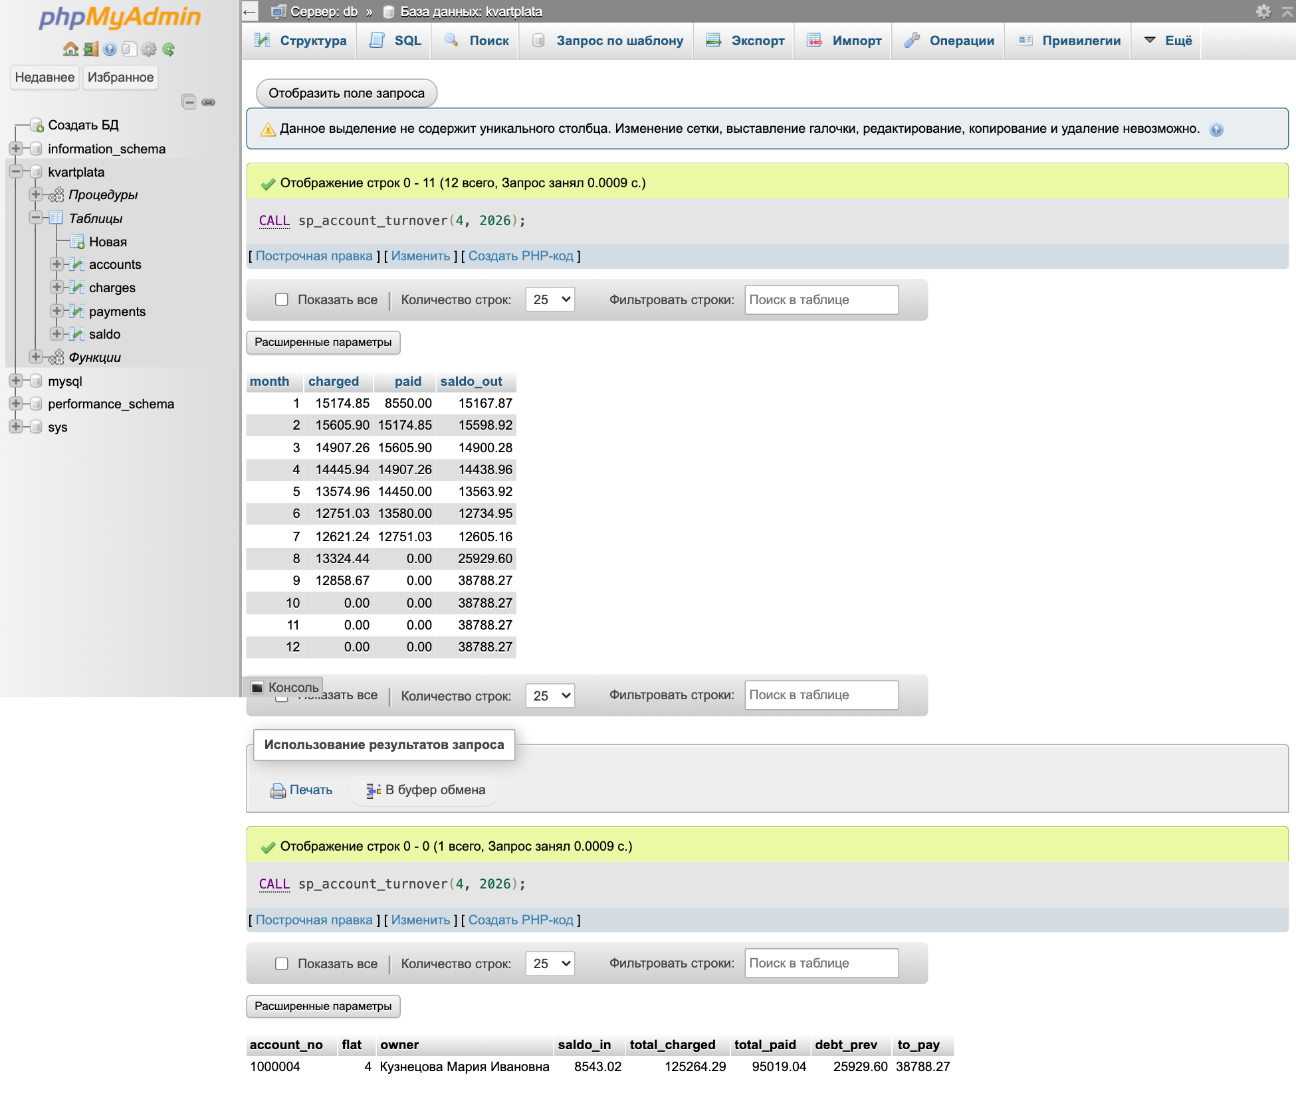
Рисунок 19 - Вызов sp_account_turnover(4, 2026): два набора результатов
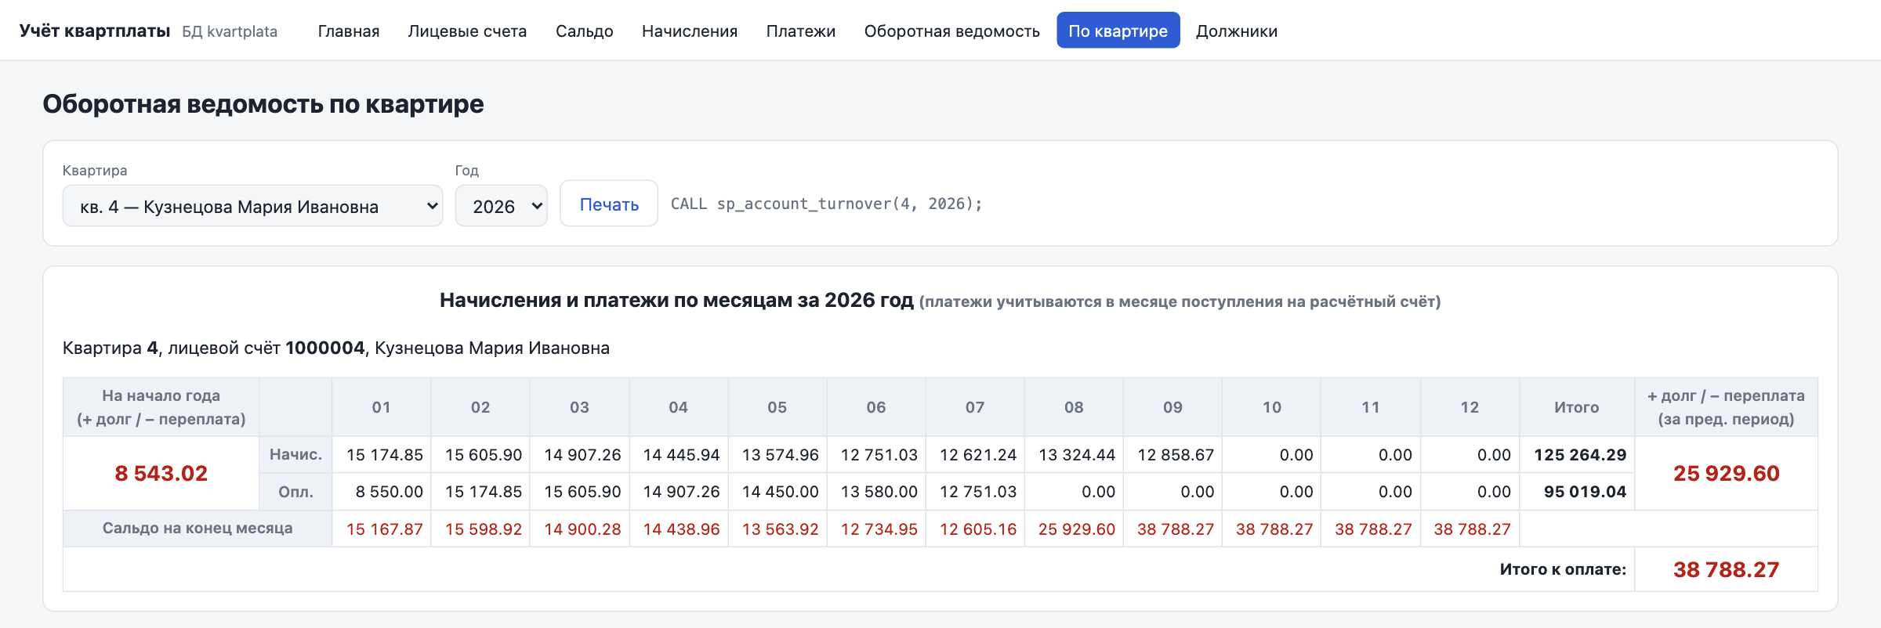
Рисунок 20 - Оборотная ведомость по квартире 4
Проверка по квартире 4: 8 543.02 + 125 264.29 − 95 019.04 = 38 788.27 (итого к оплате); долг за предыдущие периоды 38 788.27 − 12 858.67 (начислено за сентябрь) = 25 929.60.
Для квартиры 6 с переплатой вместо строки «Итого к оплате» выводится строка «Переплата», а сальдо выделено зелёным цветом (рисунок 21).
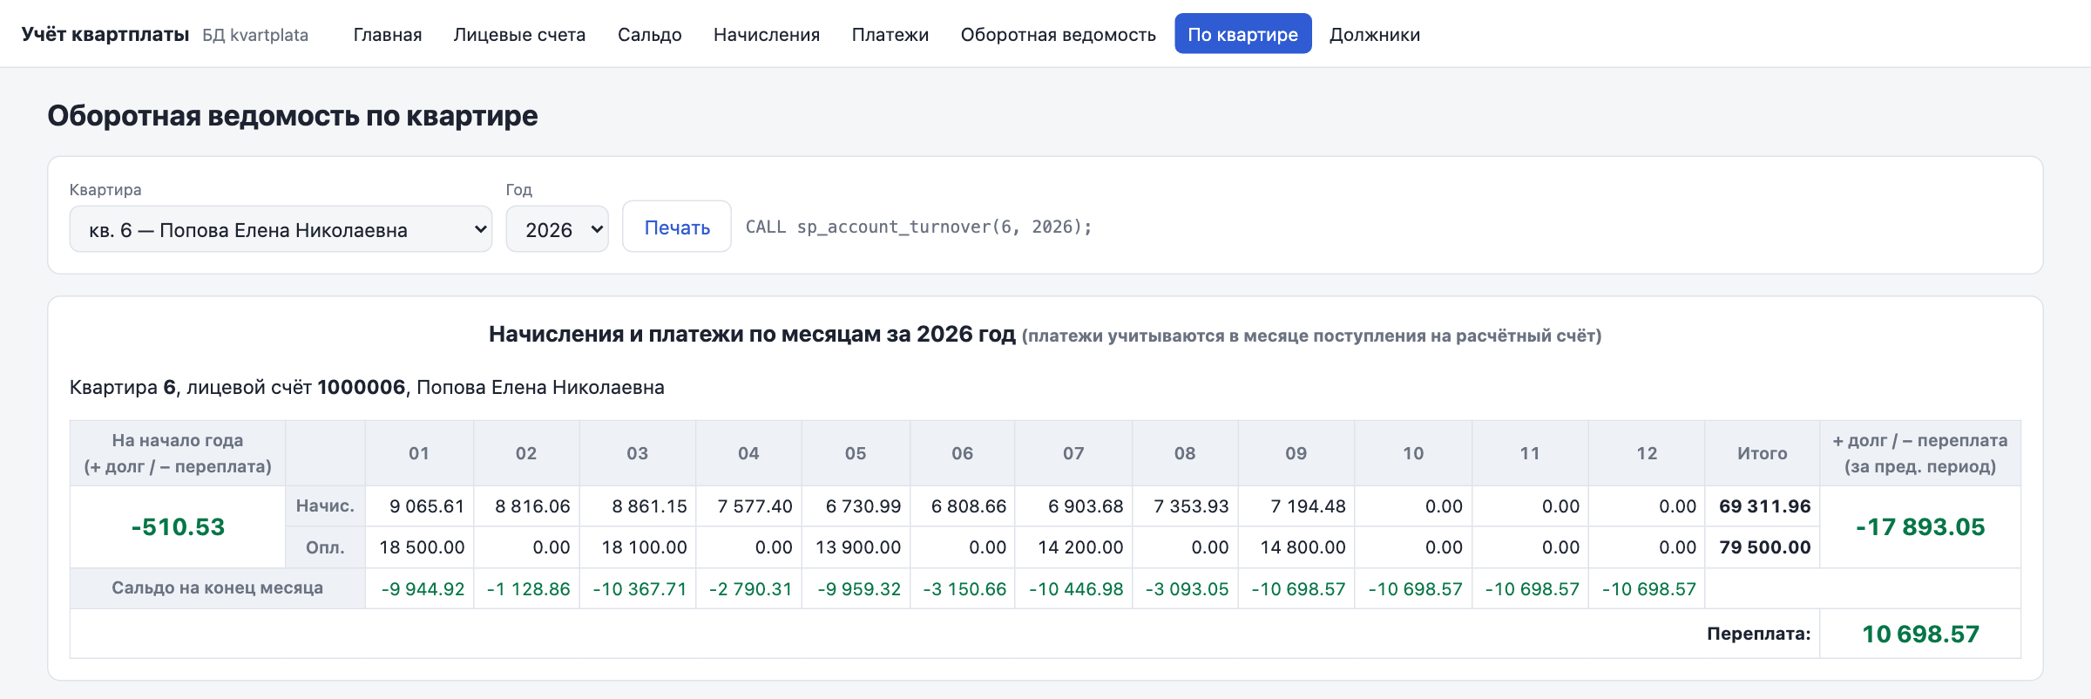
Рисунок 21 - Оборотная ведомость по квартире 6 с переплатой

3.4. Модуль 3. Сводка по категориям должников
Процедура sp_debtors выводит квартиры с положительным сальдо (долгом) на 1-е число указанного месяца: начисление за последний месяц, сальдо и сумму долга в одной из колонок «1 месяц», «2 месяца», «3 месяца», «Свыше 3 месяцев».
Категория определяется так: начисления по квартире суммируются от последнего месяца к более ранним (оконная функция SUM() OVER (ORDER BY period DESC)), и долг относится к категории N, где N - наименьшее число последних месяцев, начисления за которые покрывают сумму долга. Например, у квартиры 1 долг 19 391.39 больше начисления за сентябрь (9 962.39), но меньше суммы начислений за сентябрь и август (9 962.39 + 9 459.78 = 19 422.17), поэтому долг относится к категории «2 месяца». Это правило совпадает со строками образца из задания.
CREATE PROCEDURE sp_debtors(IN p_date DATE)
COMMENT 'Должники по категориям (1, 2, 3, свыше 3 месяцев)'
BEGIN
DECLARE v_date DATE DEFAULT DATE_FORMAT(p_date, '%Y-%m-01');

WITH monthly AS (
SELECT account_id, period, SUM(amount) AS amount
FROM charges
WHERE period < v_date
GROUP BY account_id, period
),
cum AS (
SELECT account_id, period, amount,
SUM(amount) OVER (PARTITION BY account_id ORDER BY period DESC) AS total
FROM monthly
),
debt AS (
SELECT a.id, a.flat, a.account_no, a.owner,
fn_saldo(a.id, v_date) AS saldo,
(SELECT COALESCE(SUM(amount), 0) FROM monthly
WHERE account_id = a.id
AND period = DATE_SUB(v_date, INTERVAL 1 MONTH)) AS last_charge
FROM accounts a
),
graded AS (
SELECT d.*,
1 + (SELECT COUNT(*) FROM cum
WHERE cum.account_id = d.id AND cum.total < d.saldo) AS months
FROM debt d
WHERE d.saldo > 0
)
SELECT flat, account_no, owner, last_charge, saldo, months,
IF(months = 1, saldo, NULL) AS debt_1,
IF(months = 2, saldo, NULL) AS debt_2,
IF(months = 3, saldo, NULL) AS debt_3,
IF(months > 3, saldo, NULL) AS debt_over_3
FROM graded
ORDER BY flat;
END$$
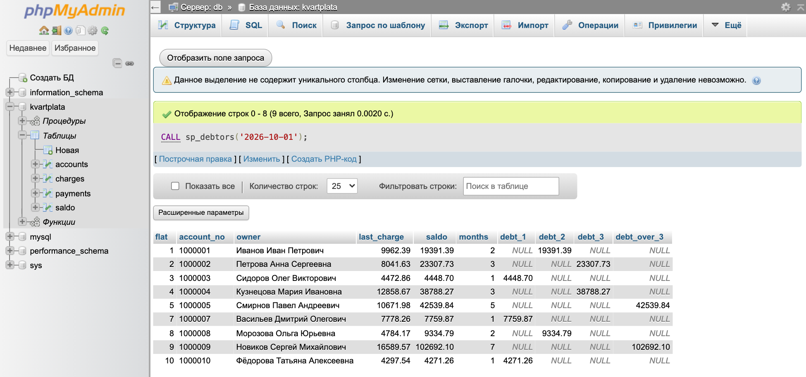
Рисунок 22 - Вызов sp_debtors('2026-10-01') в phpMyAdmin
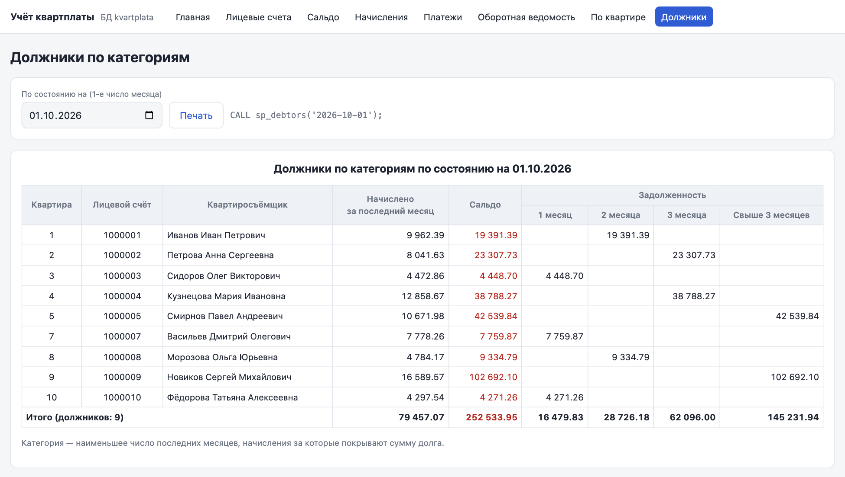
Рисунок 23 - Сводка по категориям должников на 01.10.2026 в веб-интерфейсе
Квартира 6 в сводку не попала, так как у неё переплата. Отчёт можно построить на любую дату: на рисунке 24 показано состояние на 01.07.2026.
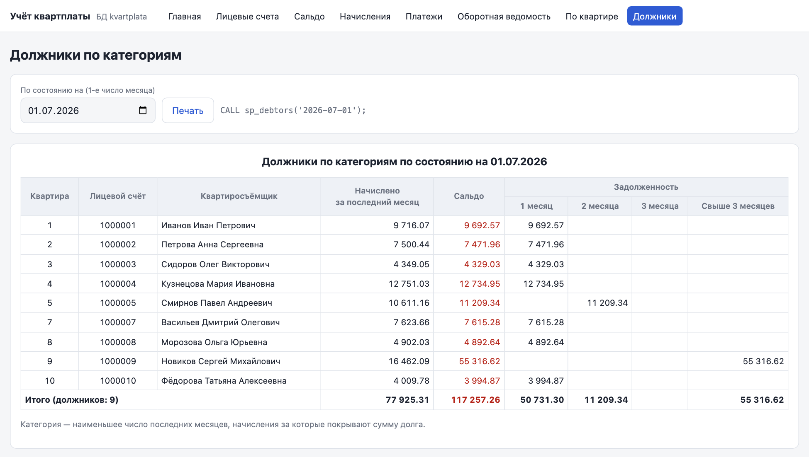
Рисунок 24 - Сводка по категориям должников на 01.07.2026

3.5. Закрытие месяца
Процедура sp_close_month записывает в таблицу saldo рассчитанное сальдо всех лицевых счетов на начало следующего месяца. После этого расчёт сальдо функцией fn_saldo начинается с записанного значения. Повторный вызов за тот же месяц пересчитывает записанные ранее значения.
CREATE PROCEDURE sp_close_month(IN p_period DATE)
COMMENT 'Записать в saldo сальдо на начало следующего месяца'
BEGIN
DECLARE v_next DATE DEFAULT DATE_ADD(DATE_FORMAT(p_period, '%Y-%m-01'), INTERVAL 1 MONTH);

-- старая запись мешала бы расчёту: fn_saldo взял бы её как отправную точку
DELETE FROM saldo WHERE period = v_next;

DROP TEMPORARY TABLE IF EXISTS tmp_saldo;
CREATE TEMPORARY TABLE tmp_saldo AS
SELECT id AS account_id, fn_saldo(id, v_next) AS amount FROM accounts;

INSERT INTO saldo (account_id, period, amount)
SELECT account_id, v_next, amount FROM tmp_saldo;

SELECT COUNT(*) AS accounts, v_next AS period FROM tmp_saldo;
DROP TEMPORARY TABLE tmp_saldo;
END$$
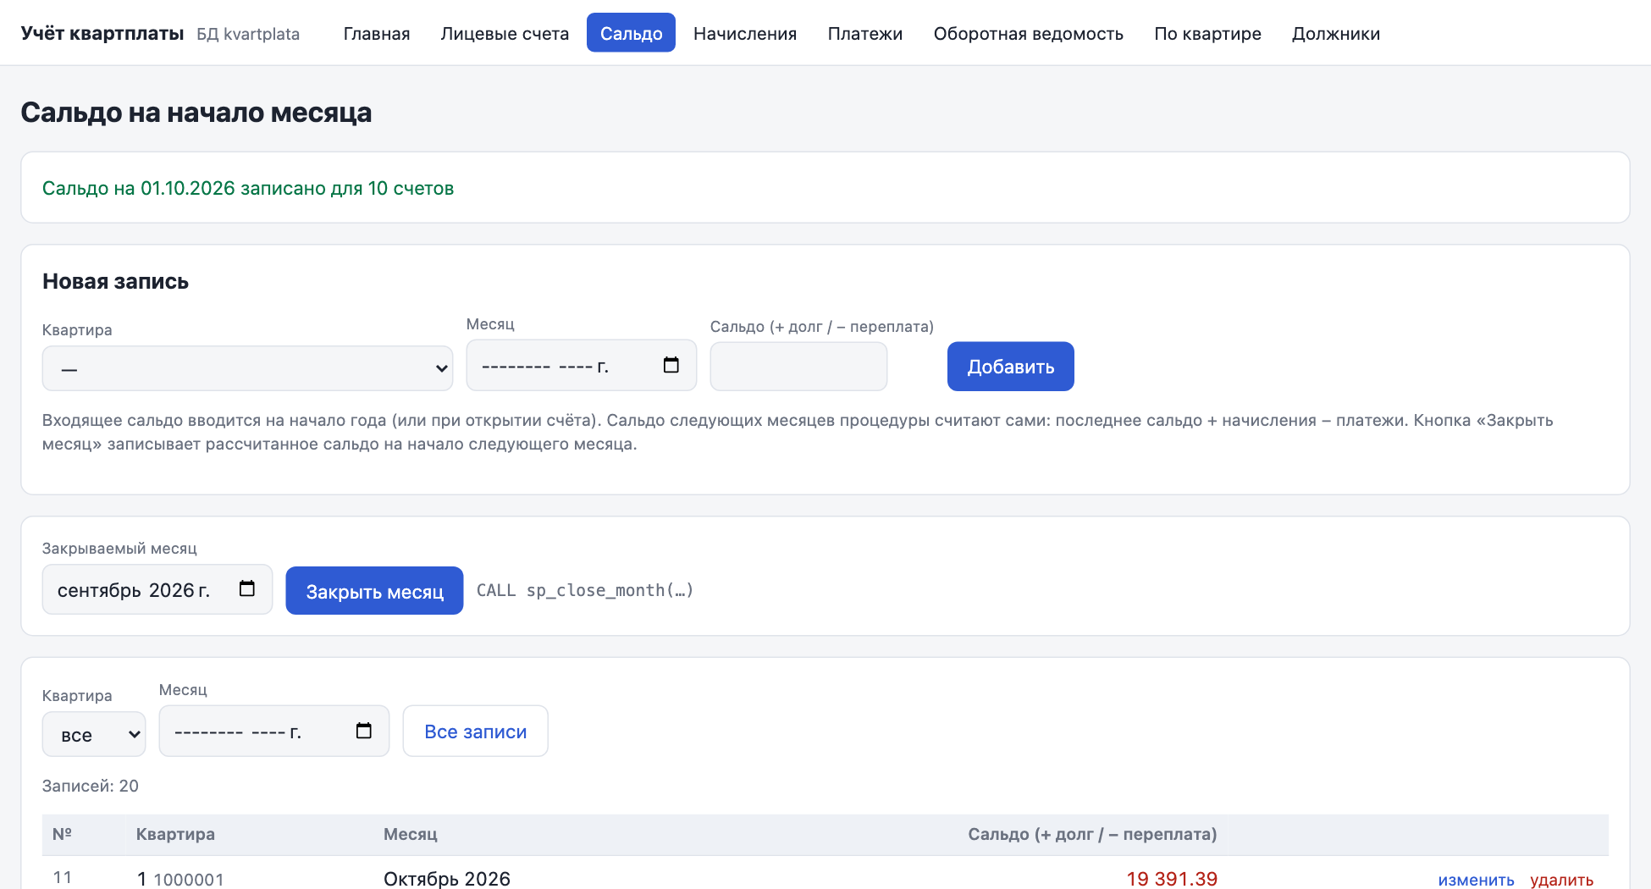
Рисунок 25 - Результат закрытия сентября 2026 года: записано сальдо на 01.10.2026

3.6. Проверка работоспособности
Правильность расчётов проверена сравнением сальдо, вычисленного функцией fn_saldo, с ручным расчётом «сальдо на 01.01 + все начисления - все платежи» по каждой квартире. Значения совпали для всех 10 квартир (рисунок 26).
SELECT a.flat,
fn_saldo(a.id, '2026-01-01')
+ (SELECT COALESCE(SUM(amount), 0) FROM charges
WHERE account_id = a.id AND period < '2026-10-01')
- (SELECT COALESCE(SUM(amount), 0) FROM payments
WHERE account_id = a.id AND pay_date < '2026-10-01') AS by_hand,
fn_saldo(a.id, '2026-10-01') AS by_function
FROM accounts a ORDER BY a.flat;
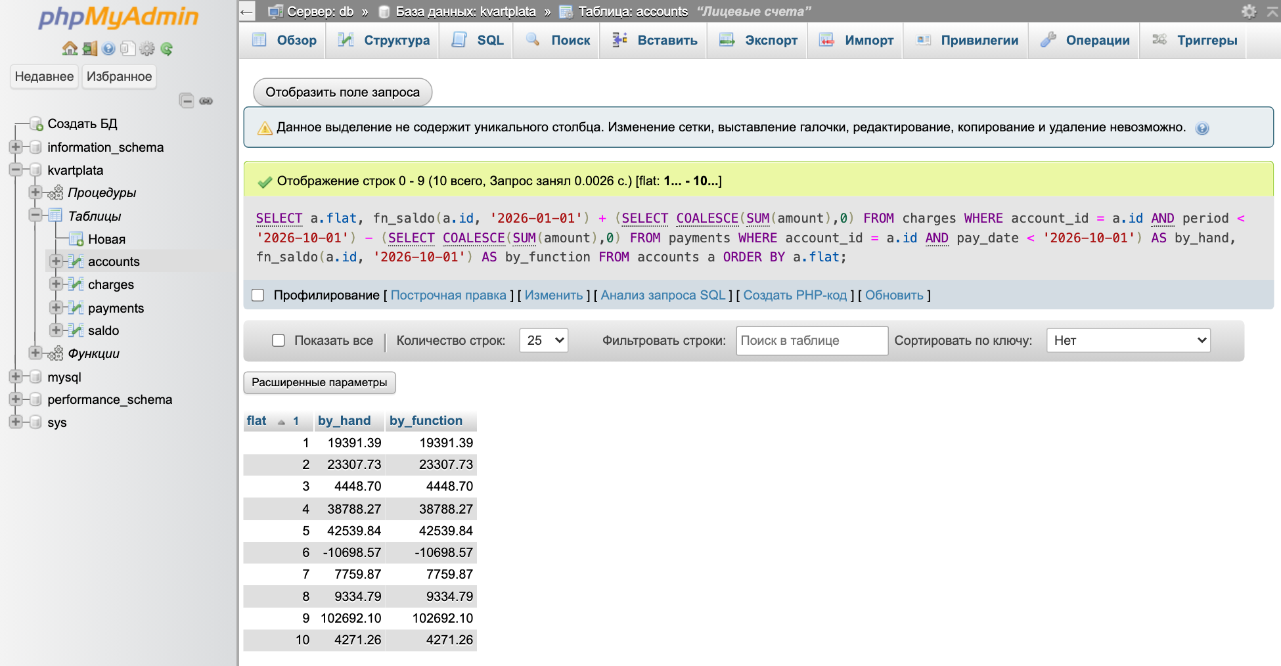
Рисунок 26 - Сверка сальдо: ручной расчёт и функция fn_saldo
Также проверено, что отчёты сразу отражают изменения в таблицах. Через веб-интерфейс введён платёж по квартире 4 на сумму 25 929.60 от 20.09.2026 (рисунок 27).
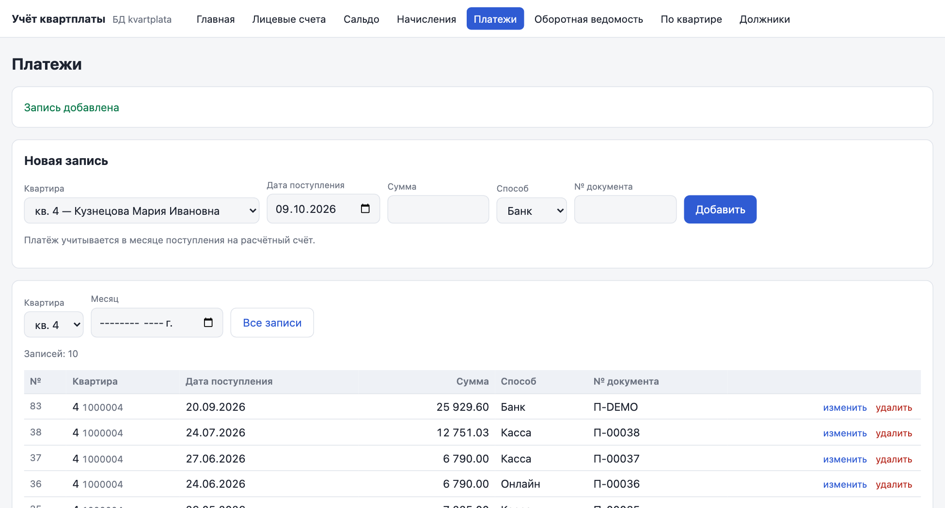
Рисунок 27 - Добавление платежа по квартире 4
После этого в оборотной ведомости по квартире 4 в сентябре появилась оплата, сумма к оплате уменьшилась до 12 858.67 (начисление за сентябрь), а в сводке должников квартира 4 перешла из категории «3 месяца» в категорию «1 месяц» (рисунки 28 и 29).
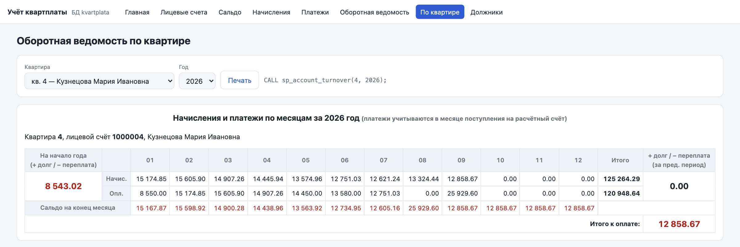
Рисунок 28 - Оборотная ведомость по квартире 4 после ввода платежа
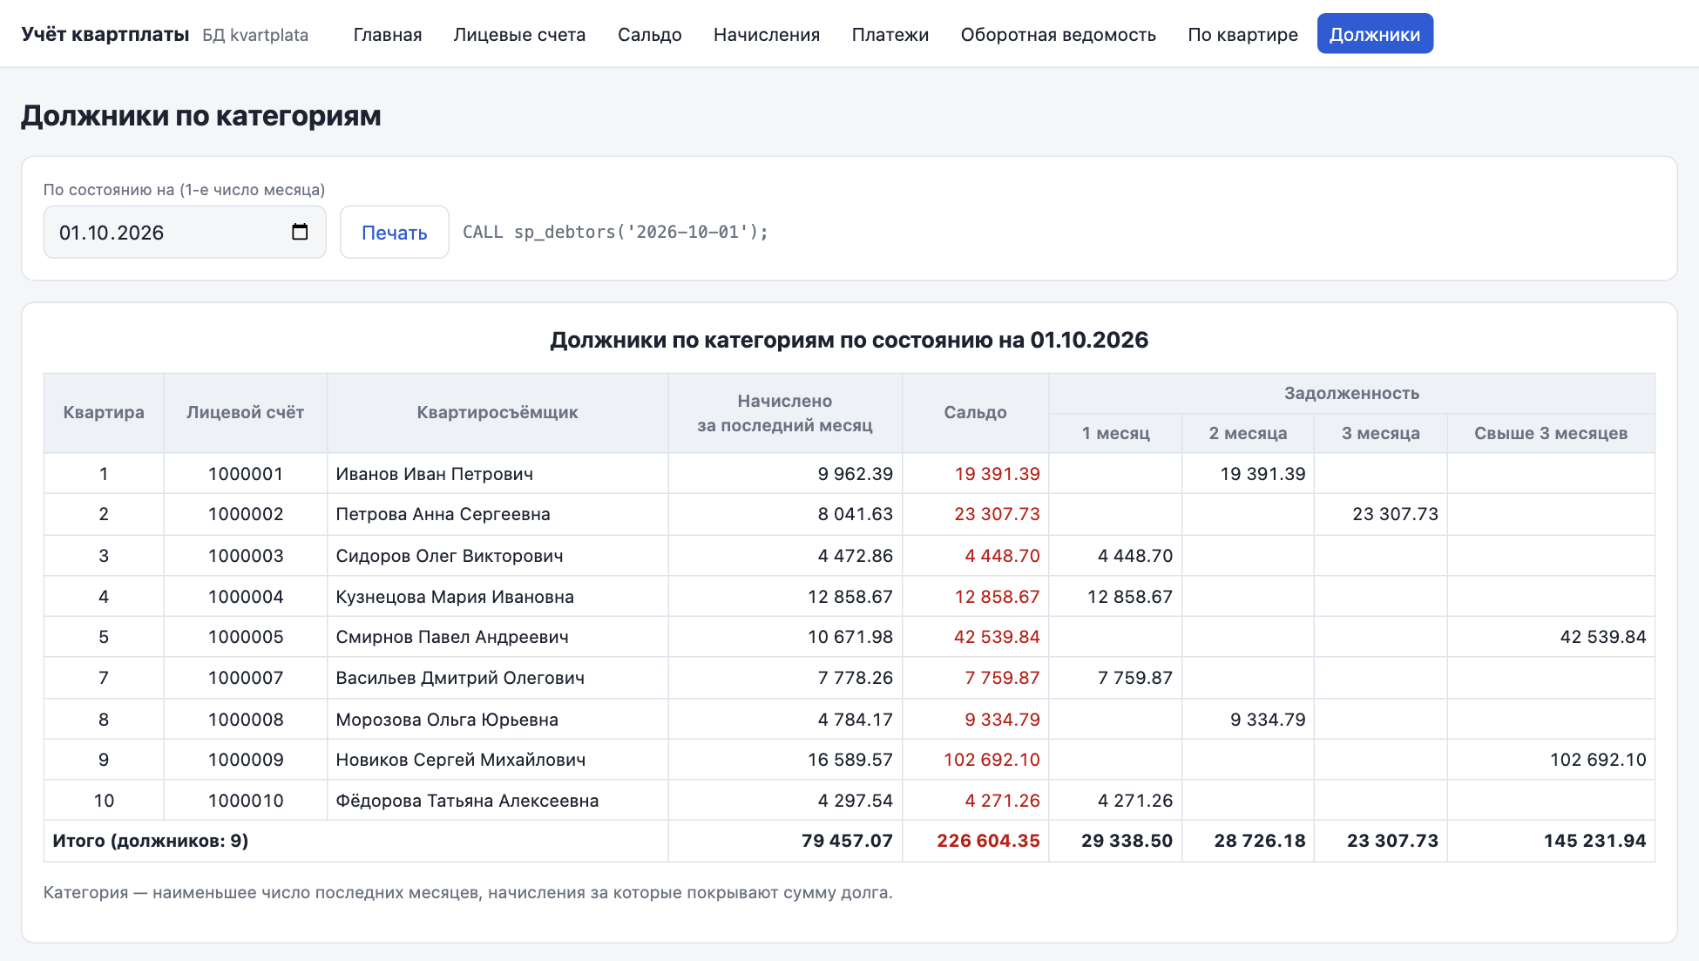
Рисунок 29 - Сводка по категориям должников после ввода платежа

Выводы
В ходе лабораторной работы:
- создана база данных kvartplata с таблицами saldo, charges, payments и справочником лицевых счетов accounts; целостность данных обеспечена внешними ключами, ограничениями UNIQUE и CHECK;
- таблицы заполнены тестовыми данными по 10 квартирам за январь-сентябрь 2026 года;
- разработан веб-интерфейс на PHP для ввода, изменения и удаления записей во всех таблицах с проверкой данных и выводом понятных сообщений об ошибках;
- реализованы три модуля вывода информации на основе хранимых процедур: оборотная ведомость (sp_turnover_sheet), оборотная ведомость по квартире (sp_account_turnover) и сводка по категориям должников (sp_debtors), а также функция расчёта сальдо fn_saldo и процедура закрытия месяца sp_close_month;
- работоспособность процедур проверена в phpMyAdmin и через веб-интерфейс, результаты сверены с ручным расчётом.
Перенос расчётов в хранимые процедуры позволяет выполнять обработку данных на сервере СУБД, передавать клиенту только готовый результат и использовать одни и те же отчёты из разных приложений. Средства MySQL 8 - общие табличные выражения, рекурсивные запросы и оконные функции - позволяют вычислять накопительные итоги (сальдо на конец каждого месяца) одним запросом, без курсоров и циклов.

Приложение А
Текст хранимых процедур (файл sql/03_procedures.sql)
-- Пункт 4. Модули вывода информации на основе хранимых процедур
-- sp_turnover_sheet — оборотная ведомость за год по всем квартирам
-- sp_account_turnover — оборотная ведомость по одной квартире
-- sp_debtors — сводка по категориям должников
-- Вспомогательные:
-- fn_saldo — сальдо лицевого счёта на заданную дату
-- sp_close_month — закрытие месяца (запись сальдо на начало следующего)

SET NAMES utf8mb4;
USE kvartplata;

DROP FUNCTION IF EXISTS fn_saldo;
DROP PROCEDURE IF EXISTS sp_turnover_sheet;
DROP PROCEDURE IF EXISTS sp_account_turnover;
DROP PROCEDURE IF EXISTS sp_debtors;
DROP PROCEDURE IF EXISTS sp_close_month;

DELIMITER $$

-- Сальдо на начало дня p_date: последнее зафиксированное в saldo значение
-- плюс начисления и минус платежи после него и до p_date
CREATE FUNCTION fn_saldo(p_account_id INT UNSIGNED, p_date DATE)
RETURNS DECIMAL(12,2)
READS SQL DATA
COMMENT 'Сальдо лицевого счёта на начало даты'
BEGIN
DECLARE v_from DATE DEFAULT '1000-01-01';
DECLARE v_amount DECIMAL(12,2) DEFAULT 0;
DECLARE v_charged, v_paid DECIMAL(12,2);

SELECT period, amount INTO v_from, v_amount
FROM saldo
WHERE account_id = p_account_id AND period <= p_date
ORDER BY period DESC
LIMIT 1;

SELECT COALESCE(SUM(amount), 0) INTO v_charged
FROM charges
WHERE account_id = p_account_id AND period >= v_from AND period < p_date;

SELECT COALESCE(SUM(amount), 0) INTO v_paid
FROM payments
WHERE account_id = p_account_id AND pay_date >= v_from AND pay_date < p_date;

RETURN v_amount + v_charged - v_paid;
END$$

-- Оборотная ведомость за год.
-- Строка = квартира × месяц: начислено, оплачено, сальдо на конец месяца.
-- Месяцы после последнего месяца с движением в этом году не выводятся.
CREATE PROCEDURE sp_turnover_sheet(IN p_year SMALLINT)
COMMENT 'Оборотная ведомость за год по всем квартирам'
BEGIN
DECLARE v_start DATE DEFAULT MAKEDATE(p_year, 1);
DECLARE v_last TINYINT;

SELECT MAX(m) INTO v_last FROM (
SELECT MONTH(period) AS m FROM charges WHERE YEAR(period) = p_year
UNION ALL
SELECT MONTH(pay_date) FROM payments WHERE YEAR(pay_date) = p_year
) t;

WITH RECURSIVE months AS (
SELECT 1 AS m
UNION ALL
SELECT m + 1 FROM months WHERE m < COALESCE(v_last, 0)
),
ch AS (
SELECT account_id, MONTH(period) AS m, SUM(amount) AS amount
FROM charges WHERE YEAR(period) = p_year
GROUP BY account_id, MONTH(period)
),
pay AS (
SELECT account_id, MONTH(pay_date) AS m, SUM(amount) AS amount
FROM payments WHERE YEAR(pay_date) = p_year
GROUP BY account_id, MONTH(pay_date)
),
grid AS (
SELECT a.id AS account_id, a.flat, fn_saldo(a.id, v_start) AS saldo_in,
mo.m, COALESCE(ch.amount, 0) AS charged, COALESCE(pay.amount, 0) AS paid
FROM accounts a
CROSS JOIN months mo
LEFT JOIN ch ON ch.account_id = a.id AND ch.m = mo.m
LEFT JOIN pay ON pay.account_id = a.id AND pay.m = mo.m
)
SELECT account_id, flat, saldo_in, m AS month, charged, paid,
saldo_in + SUM(charged - paid) OVER (PARTITION BY account_id ORDER BY m) AS saldo_out
FROM grid
ORDER BY flat, m;
END$$

-- Оборотная ведомость по квартире за год. Два набора результатов:
-- 1) по месяцам: начислено, оплачено, сальдо на конец месяца;
-- 2) итоги: сальдо на начало года, всего начислено/оплачено,
-- долг (+) / переплата (−) за предыдущие периоды, итого к оплате.
CREATE PROCEDURE sp_account_turnover(IN p_account_id INT UNSIGNED, IN p_year SMALLINT)
COMMENT 'Начисления и платежи по месяцам для одной квартиры'
BEGIN
DECLARE v_start DATE DEFAULT MAKEDATE(p_year, 1);
DECLARE v_saldo DECIMAL(12,2) DEFAULT fn_saldo(p_account_id, v_start);
DECLARE v_charged, v_paid, v_last_charge DECIMAL(12,2);

WITH RECURSIVE months AS (
SELECT 1 AS m UNION ALL SELECT m + 1 FROM months WHERE m < 12
),
grid AS (
SELECT mo.m,
(SELECT COALESCE(SUM(amount), 0) FROM charges
WHERE account_id = p_account_id
AND period = DATE_ADD(v_start, INTERVAL mo.m - 1 MONTH)) AS charged,
(SELECT COALESCE(SUM(amount), 0) FROM payments
WHERE account_id = p_account_id
AND YEAR(pay_date) = p_year AND MONTH(pay_date) = mo.m) AS paid
FROM months mo
)
SELECT m AS month, charged, paid,
v_saldo + SUM(charged - paid) OVER (ORDER BY m) AS saldo_out
FROM grid
ORDER BY m;

SELECT COALESCE(SUM(amount), 0) INTO v_charged
FROM charges WHERE account_id = p_account_id AND YEAR(period) = p_year;

SELECT COALESCE(SUM(amount), 0) INTO v_paid
FROM payments WHERE account_id = p_account_id AND YEAR(pay_date) = p_year;

-- начисление последнего месяца с начислениями (текущий счёт к оплате)
SELECT COALESCE(SUM(amount), 0) INTO v_last_charge
FROM charges
WHERE account_id = p_account_id
AND period = (SELECT MAX(period) FROM charges
WHERE account_id = p_account_id AND YEAR(period) = p_year);

SELECT a.account_no, a.flat, a.owner,
v_saldo AS saldo_in,
v_charged AS total_charged,
v_paid AS total_paid,
v_saldo + v_charged - v_paid - v_last_charge AS debt_prev,
v_saldo + v_charged - v_paid AS to_pay
FROM accounts a
WHERE a.id = p_account_id;
END$$

-- Сводка по категориям должников на дату p_date (берётся 1-е число месяца).
-- Задолженность относится к категории «N месяцев», где N — наименьшее число
-- последних месяцев, начисления за которые покрывают сумму долга.
CREATE PROCEDURE sp_debtors(IN p_date DATE)
COMMENT 'Должники по категориям (1, 2, 3, свыше 3 месяцев)'
BEGIN
DECLARE v_date DATE DEFAULT DATE_FORMAT(p_date, '%Y-%m-01');

WITH monthly AS (
SELECT account_id, period, SUM(amount) AS amount
FROM charges
WHERE period < v_date
GROUP BY account_id, period
),
cum AS (
SELECT account_id, period, amount,
SUM(amount) OVER (PARTITION BY account_id ORDER BY period DESC) AS total
FROM monthly
),
debt AS (
SELECT a.id, a.flat, a.account_no, a.owner,
fn_saldo(a.id, v_date) AS saldo,
(SELECT COALESCE(SUM(amount), 0) FROM monthly
WHERE account_id = a.id
AND period = DATE_SUB(v_date, INTERVAL 1 MONTH)) AS last_charge
FROM accounts a
),
graded AS (
SELECT d.*,
1 + (SELECT COUNT(*) FROM cum
WHERE cum.account_id = d.id AND cum.total < d.saldo) AS months
FROM debt d
WHERE d.saldo > 0
)
SELECT flat, account_no, owner, last_charge, saldo, months,
IF(months = 1, saldo, NULL) AS debt_1,
IF(months = 2, saldo, NULL) AS debt_2,
IF(months = 3, saldo, NULL) AS debt_3,
IF(months > 3, saldo, NULL) AS debt_over_3
FROM graded
ORDER BY flat;
END$$

-- Закрытие месяца: фиксирует сальдо на начало месяца, следующего за p_period.
-- Повторный вызов пересчитывает ранее записанные значения.
CREATE PROCEDURE sp_close_month(IN p_period DATE)
COMMENT 'Записать в saldo сальдо на начало следующего месяца'
BEGIN
DECLARE v_next DATE DEFAULT DATE_ADD(DATE_FORMAT(p_period, '%Y-%m-01'), INTERVAL 1 MONTH);

-- старая запись мешала бы расчёту: fn_saldo взял бы её как отправную точку
DELETE FROM saldo WHERE period = v_next;

DROP TEMPORARY TABLE IF EXISTS tmp_saldo;
CREATE TEMPORARY TABLE tmp_saldo AS
SELECT id AS account_id, fn_saldo(id, v_next) AS amount FROM accounts;

INSERT INTO saldo (account_id, period, amount)
SELECT account_id, v_next, amount FROM tmp_saldo;

SELECT COUNT(*) AS accounts, v_next AS period FROM tmp_saldo;
DROP TEMPORARY TABLE tmp_saldo;
END$$

DELIMITER ;

